Состав творческой группы на 2019-2020 уч.г.
«Формирование связной речи старших дошкольников как залог успешного формирования письменной речи обучающихся»
- Коваленко Наталия Валентиновна
учитель-логопед ГБУ ДО ЦППС Кировского р-на Санкт-Петербурга, руководитель РМО учителей-логопедов Кировского р-на СПб
- Медведева О.П. учитель-логопед ГБДОУ детский сад № 18
- Петрова М.В. учитель-логопед ГБДОУ детский сад № 13
- Чистякова И.А. учитель-логопед ГБДОУ № 40
- Артамонова С.Ю. учитель-логопед ГБДОУ № 70
- Лебедева Е.Н., учитель-логопед ГБДОУ № 40
- Ульянова Е.А., учитель-логопед ГБДОУ № 40
- Контемирова И.И., учитель-логопед ГБДОУ № 50
- Кулик Е.Г., учитель-логопед ГБДОУ № 50
- Дорогая Л.Ф., учитель-логопед ГБДОУ № 50
- Сумарокова О.В., учитель-логопед ГБДОУ № 12
- Глактионова Е.Ю., учитель-логопед ГБОУ лицей № 389
Оглавление

Развитие связной речи в онтогенезе……………………...... 3

Методика работы с текстом по Ефименковой Л.Н………… 9

Работа над связной речью дошкольников…………………..10

«Методика развития связной речи от слова к фразе»………14
«Обучение рассказыванию по картине»……………………. 16

Развитие связной речи у детей с ТНР………………………. 17

Использование пословиц и поговорок в развитии
связной речи старших дошкольников и младших
школьников с ОНР………………………………………….. 22

Развитие связной речи на логопедических занятиях
с младшими школьниками с ОНР. …………………………46

Использование мнемотехники в развитии связной речи
дошкольников с ОНР …………………………………………50

Развитие речи с помощью синквейнов…………………….. 69

Развитие связной речи с помощью текста………………… 72

Комплекс упражнений по развитию речи младших школьников…79
2

Развитие связной речи у детей в онтогенезе
Вопросы развития связной речи изучались в разных аспектах многими педагогами (К .Д. Ушинский, Е. И. Тихеева, А. М. Леушина, А. М. Бородич и др.), психологами (С. Л. Рубинштейн, Л. С. Выготский, А. А. Леонтьев, Д. Б. Эльконин и др.) и логопедами (А. В. Ястребова, Т. А. Ткаченко, Т. Б. Филичева, В. К. Воробьева и др.)
Связная речь, подчеркивал Ф.А. Сохин, обнаруживает все достижения ребенка в овладении родным языком, в освоении его звуковой стороны, словарного запаса и грамматического строя. По тому, как дети строят свои высказывания, можно судить об уровне их речевого развития.
По мнению А. В.Текучева, под связной речью следует понимать любую единицу речи, составные языковые компоненты которой (знаменательные и служебные слова, словосочетания) представляют собой организованное по законам логики и грамматического строя данного языка единое целое. В соответствии с этим каждое самостоятельное отдельное предложение можно рассматривать как одну из разновидностей связной речи.
Связная речь представляет собой наиболее сложную форму речевой деятельности. Она носит характер последовательного систематического развернутого изложения. Основная функция связной речи — коммуникативная. Она осуществляется в двух основных формах — диалоге и монологе (М. М. Алексеева, В. И. Яшина).
Диалог как форма речи состоит из реплик, из цепи речевых реакций, он осуществляется либо в виде сменяющих друг друга вопросов и ответов, либо в виде разговора (беседы) двух или нескольких участников. Опирается диалог на общность восприятия собеседников, общность ситуации, знание того, о чем идет речь.
Монологическая речь понимается как связная речь одного лица, коммуникативная цель которой — сообщение о каких-либо фактах действительности (А. Р. Лурия, Л. И. Федоренко). Монолог представляет собой наиболее сложную форму речи, служащую для целенаправленной передачи информации. К основным свойствам монологической речи относятся: односторонний характер высказывания, произвольность, обусловленность содержания ориентацией на слушателя, ограниченное употребление невербальных средств передачи информации, развернутость, логическая последовательность изложения. Особенность этой формы речи состоит в том, что содержание ее, как правило, заранее определено говорящим и предварительно планируется.
Связная речь может быть ситуативной и контекстной. Ситуативная речь
3
связана с конкретной ситуацией, и говорящий может полностью не отражать
в речи содержания своей мысли. Контекстная речь требует построения высказывания без учета ситуации, с опорой только на языковые средства.
Развитие обеих форм связной речи (диалога и монолога) играет ведущую роль в процессе речевого развития ребенка и занимает центральное место в общей системе работы по развитию речи в детском саду. Обучение связной речи можно рассматривать как цель и как средство практического овладения языком. Освоение разных сторон речи является необходимым условием развития связной речи, и в то же время развитие связной речи способствует обучению ребенка самостоятельно использовать отдельные слова и синтаксические конструкции.
У детей без речевой патологии развитие связной речи происходит постепенно вместе с развитием мышления, деятельности и общения.
На первом году жизни, в процессе непосредственного эмоционального общения с взрослым, закладываются основы будущей связной речи. На основе понимания, сначала очень примитивного, начинает развиваться активная речь детей.
К началу второго года жизни появляются первые осмысленные слова, позднее они начинают служить обозначениями предметов. Постепенно появляются первые предложения.
На третьем году жизни быстрыми темпами развивается понимание речи, собственная активная речь, резко возрастает словарный запас, усложняется структура предложений. Дети пользуются диалогической формой речи.
В дошкольном возрасте происходит отделение речи от непосредственного практического опыта. Главной особенностью является возникновение планирующей функции речи. Она приобретает форму монологической, контекстной. Дети осваивают разные типы связных высказываний (описание, повествование, отчасти рассуждение) с опорой на наглядный материал и без него. Усложняется синтаксическая структура рассказов, увеличивается количество сложносочиненных и сложноподчиненных предложений.
Итак, к моменту поступления в школу связная речь у детей, не имеющих речевых патологий, развита достаточно хорошо.

Особенности формирования связной речи у детей с ОНР
Многие учёные и педагоги (Г.В. Чиркина, Р. Е. Левина и др.) отмечали, что дети младшего дошкольного возраста при нормальном речевом развитии уже имеют определённые навыки речевого общения. Однако для определённой
4
категории трёхлетних детей характерны недостатки речевого развития,
касающиеся в той или иной степени как смысловой, так и звуковой стороны речи. При формировании речи ребёнка всегда имеется индивидуальное своеобразие. У одних детей речь возникает рано и развивается очень интенсивно, у других детей речь появляется с задержкой и развивается медленно.
В самостоятельных высказываниях детей с ОНР выделяют следующие общие закономерности: позднее появление речи; ограниченный словарный запас; грубые нарушения грамматического строя речи; выраженные недостатки произношения и фонемообразования.
У детей с ОНР раннее речевое развитие чаще всего протекает без отклонений. Своевременно происходит смена крика гулением, гуления - лепетом. В возрасте около одного года в их речи появляются отдельные слова из повторяющихся слогов: "папа", "мама", "ляля" - и звукоподражания: "мяу" (кошка), "аф-аф" (собака) и другие. Но далее речь не развивается и остается примерно на том же уровне.
В большинстве случаев в младшем дошкольном возрасте в активной речи детей присутствуют те же речевые средства, что и в возрасте около одного года. Кроме слов, состоящих из повторяющихся слогов и звукоподражаний, некоторые дети начинают произносить вместо целого слова лишь его ударный слог: "ку" (кубики), "ба" (бабушка), "дя" (дядя). Кроме того, в их речи появляются слова-заменители, которые они используют универсально, вместо многих слов. Так, "атиня" и здравствуйте, и до свидания, и спасибо, и пальто, и ботинки, и яблоко. Из-за ограниченного словарного запаса дети широко пользуются в общении мимикой и указательными жестами. Например, вместо слова "дай" они показывают на тот предмет, который хотят получить. При недоразвитии речи количество слов и звукоподражаний у детей оказывается иногда не более 10-20. Фразовая речь большинства из них отсутствует, общение осуществляется за счет слов-предложений.
Таким образом, при общем недоразвитии речи для детей младшего дош -кольного возраста характерно почти полное отсутствие словесных средств общения. Понимание речи развито значительно лучше, чем ее активное применение, но оно ограничено ситуацией общения. Фразовая речь, которая формируется из лепетных слов, несовершенна фонетически и структурно появляется у таких детей в дошкольном возрасте. Отмечается высокая
5
речевая активность, увеличивается словарь, но при этом дети испытывают
трудности в произношении звуков и объединении слогов в слова.
Нарушение звукопроизношения проявляется в отсутствии артикуляции многих звуков, в частности звуков, требующих верхнего подъема кончика языка, а также в виде грубого смешения имеющихся в активной речи звуков, оглушения согласных, стойкого смягчения твердых звуков. Поэтому их фразовая речь, как правило, тоже не понятна окружающим. Например, ребенок произносит: "Но я тебе гаю: Миса амай асину. Ис-со так - ис се" (Но я тебе говорю: "Миша сломал машину. Колесо вот так и все").
Речевой опыт детей крайне ограничен, доступные им языковые средства несовершенны. Поэтому самостоятельно дети не пользуются речью и общаются с окружающими невыразительными жестами, подкрепляемыми лепетными словами, или выразительными и эмоциональными мимикой и жестами, полностью заменяющими слова.
Вследствие недостаточного различения детьми дошкольного возраста грамматических форм у них наблюдаются неполное понимание речи взрослых и смысловые замены слов. Например, логопед просит ребенка сесть на стул, а ребенок берет и несет его, или вместо игрушечного буфета ребенок несет диван. Логопед говорит: "Игорь, ложись на живот" - ребенок ложится на спину. При повторении задания он переворачивается и снова лежит на спине, после следующего повторения ложится на бок. В другом случае, например в ходе ознакомления с машиной, логопед просит показать колеса, кабину, мотор - дети показывают только колеса.
Большинство детей знают названия лишь ограниченного круга предметов и действий и не могут выполнить простейшие инструкции типа: "Возьми мишку", "Принеси пирамидку", "Подойди к шкафу", "Возьми кубики". Им легче понять инструкцию со словами дай и покажи: "Дай куклу (машину)", "Покажи носик (глазки)".
Дети понимают обращенную речь, если общение происходит по поводу той ситуации, в которой они находятся. В случае непонимания детьми речи взрослые пользуются жестами.
При общем недоразвитии речи для детей младшего дошкольного возраста характерен ярко выраженный аграмматизм. Речевые средства, которыми владеет ребенок, недостаточны для его нормального общения с
6
окружающими. Со временем ребенок начинает осознавать, что его речь
непонятна для окружающих. Осознание этого отрицательно сказывается на
формировании его характера. У некоторых детей появляется раздражительность, у других - замкнутость, стойкий негативизм, нежелание входить в контакт с окружающими, упрямство и т.д.
У детей старшего дошкольного возраста с ОНР связная речь сформирована недостаточно. Ограниченный словарный запас, многократное использование одинаково звучащих слов с различными значениями делает речь детей бедной и стереотипной. Правильно понимая логическую взаимосвязь событий, дети ограничиваются лишь перечислением действий.
При пересказе дети с ОНР ошибаются в передаче логической последовательности событий, пропускают отдельные звенья, "теряют" действующих лиц, допускают повторы, добавляют лишние эпизоды или воспоминания из личного опыта, затрудняются в выборе необходимого слова.
Рассказ-описание мало доступен для них, обычно рассказ подменяется отдельным перечислением предметов и их частей. Отмечаются значительные трудности при описании игрушки или предмета по плану, данному логопедом. Описание сводится к простому перечислению отдельных признаков любимой игрушки или знакомого предмета.
Творческое рассказывание детям старшего дошкольного возраста с ОНР дается с большим трудом, чаще не сформировано. Дети испытывают серьезные затруднения в определении замысла рассказа, последовательном развитии выбранного сюжета и его языковой реализации. Нередко выполнение творческого задания подменяется пересказом знакомого текста.
Дошкольники пользуются преимущественно простыми предложениями с небольшим распространением. При построении развернутых предложений, включающих более пяти слов, а также предложений сложных синтак-сических конструкций они допускают различные ошибки в согласовании, предложном и падежном управлении. Связную речь в норме характеризуют следующие особенности: развернутость, произвольность, логичность, непрерываемость и программированность. Дошкольников с недоразвитием связного высказывания отличают: недостаточное умение отражать причинно-следственные отношения между событиями, узкое восприятие действи-
7
тельности, нехватка речевых средств, трудности планирования монолога.
Как отмечает Р.Е. Левина, на фоне относительно развернутой речи у детей с ОНР дошкольного возраста наблюдается неточное употребление многих лексических значений. В активном словаре преобладают существительные и глаголы. Недостаточно слов, обозначающих качества, признаки, состояния предметов и действий. Неумение пользоваться способами словообразования создает трудности в использовании вариантов слов, детям не всегда удается подбор однокоренных слов, образование новых слов с помощью суффиксов и приставок. Нередко они заменяют название части предмета названием целого предмета, нужное слово другим, сходным по значению.
В свободных высказываниях преобладают простые распространенные предложения, почти не употребляются сложные конструкции. Отмечается аграмматизм: ошибки в согласовании числительных с существительными, прилагательных с существительными в роде, числе, падеже. Большое количество ошибок наблюдается в использовании как простых, так и сложных предлогов. Ограниченный словарный запас, многократное использование одинаково звучащих слов с различными значениями делает речь детей бедной и стереотипной. Правильно понимая логическую взаимосвязь событий, дети ограничиваются лишь перечислением действий. Особенно трудны для понимания метафоры и сравнения. Ребенок почти не знает категорий причинности и связывает в одну цепочку и причины, и следствия, и отдельные, не имеющие к ним отношения, события. Именно поэтому причина часто путается у него со следствием и перед заключением, начинающимся со слов "потому что", ребенок оказывается беспомощным.
Для детей с общим недоразвитием речи характерно неумение распределять внимание между содержанием и формой высказывания, логически обосновано, правильно в языковом отношении строить высказывание. Дети с общим недоразвитием речи затрудняются в описании предметов и прочих объектов действительности. С большими трудностями они овладевают такой формой высказываний как рассуждение.
Таким образом, для высказываний детей с общим недоразвитием речи характерны: нарушение логической последовательности повествования, нарушение связности, пропуски смысловых звеньев, незавершенность микротем, возвращение к ранее сказанному, длительные паузы на границах фраз, отчетливо выражены лексические затруднения - бедный словарный
8
запас, недостатки в грамматическом оформлении предложений,
неправильное оформление связи слов, пропуски слов, дублирование
элементов фразы, ошибки в образовании глагольных форм и т.п.
Из всего вышесказанного мы видим необходимость развития связной речи у детей с общим недоразвитием речи.

Методика работы с текстом по Л.Н. Ефименковой.
Краткий пересказ.
Учащиеся с нерезко выраженным общим недоразвитием речи затрудняются в построении связной монологической речи. При пересказах они не умеют последовательно и достаточно полно излагать свои мысли. Особенно ярко это проявляется при написании учениками изложений и сочинений. Несформированность связной речи является серьезным препятствием для успешного овладения школьными программами гуманитарных предметов . Я хочу подробно рассказать о методике работы с текстом как краткий пересказ. Любому виду пересказа или рассказа должны предшествовать словарная работа и анализ текста.
Тема работа с рассказом «Водолаз и акула» Цели: учить находить главную мысль рассказа; формировать умение кратко пересказывать текст. Оборудование: предметные картинки (см. по ходу занятия). Ход занятия Организационный момент Работа с рассказом
Логопед читает рассказ. Водолаз и акула В море остановился пароход. Он бросил в воду якорь, но цепь оборвалась, и якорь остался на дне моря. Водолаз спустился на дно моря и стал привязывать цепь к якорю. Вдруг он увидел страшную акулу. Акула плыла прямо на него. Водолаз не растерялся. Он вынул кинжал и приготовился к защите. Но акула проплыла мимо. Водолаз привязал к якорю цепь и дал сигнал, чтобы его подняли кверху.
Деление рассказа на части Логопед читает рассказ еще раз и просит детей определить начало и конец каждой части. По окончании ученикам задаются вопросы: – Сколько частей в рассказе? (Пять частей.)
Озаглавливание каждой части.
9
Что самое главное в первой части? (Оборвалась цепь.) (Выставляется картинка с изображением оборванной цепи.) Что главное во второй части? (Водолаз.) (Выставляется картинка с изображением водолаза.) Что главное в
третьей части? (Появление акулы.) (Выставляется картинка с изображением
подплывающей акулы.) Что главное в четвертой части?(Акула уплыла.) (Выставляется картинка с изображением уплывающей акулы.) Что главное в последней части? (Водолаз привязал цепь к якорю.) (Выставляется картинка с изображением якоря с цепью.)
Логопед обращает внимание детей на то, что получился план рассказа в картинках, и, используя картинки, предлагает озаглавить каждую часть. Затем ученикам предлагается коротко пересказать рассказ по плану, например: Оборвалась цепь, которая держала якорь. Водолаз привязывал цепь. Появилась акула. Акула уплыла.
Сравнение двух рассказов. Выясняется, что первый вариант рассказа подробный, а второй краткий, в нем рассказывается только самое главное.
3.Итог занятия Логопед говорит: – Сегодня мы учились передавать главные события рассказа. 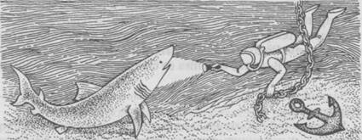

Работа над связной речью дошкольников: этапы, приемы работы, основные виды заданий.
Под связной речью понимается развёрнутое изложение определённого содержания, которое осуществляется логично, последовательно и точно, грамматически правильно и образно. Связная речь – это единое смысловое и структурное целое, включающее связанные между собой и тематически объединенные, законченные отрезки.
Формирование связной речи является одной из важнейших задач
работы с дошкольниками. Практика показывает, что самостоятельно,
10
без специального обучения, дети не могут овладеть таким сложным видом речевой деятельности, как контекстная, описательно-повествовательная речь, так как психологически она считается более сложной, чем разговорно-
обиходная речь.
Связная речь выполняет важнейшие социальные функции: помогает ребенку устанавливать связи с окружающими людьми, определяет и регулирует нормы поведения в обществе, что является решающим условием для развития его личности. Умение рассказывать помогает ребёнку быть общительным, преодолевать молчаливость и застенчивость, развивает уверенность в своих силах. Успешность обучения детей в школе во многом зависит от уровня овладения им связной речью. Восприятие и воспроизведение текстовых учебных материалов, умение давать развёрнутые ответы на вопросы, самостоятельно излагать свои суждения – все эти и другие учебные действия требуют достаточного уровня развития связной речи. Обучение связной речи оказывает влияние на эстетическое воспитание: пересказы литературных произведений, самостоятельные детские сочинения развивают образность и выразительность речи.
Развитие связной речи происходит постепенно вместе с развитием мышления и связано с усложнением детской деятельности и формами общения с окружающими людьми.
Последовательность работы над связной речью:
- воспитание понимания связной речи;
- воспитание диалогической связной речи;
- воспитание монологической связной речи:
- работа над пересказом;
- работа над составлением рассказа-описания;
- работа над составлением рассказа по серии сюжетных картинок;
- работа над составлением рассказа по одной сюжетной картинке;
- работа над самостоятельным рассказом.
Именно в связной речи наиболее ярко проявляются все речевые «приобретения» ребёнка: правильность звукопроизношения, богатство словарного запаса, владение грамматическими нормами речи, её образность и выразительность.
Требования, которые предъявляются к детям в речевой деятельности:
- осмысленность, т.е. полное понимание того, о чём они говорят;
- полнота передачи, т.е. отсутствие существенных, нарушающих логику изложения, пропусков;
- последовательность;
11
- широкое использование словаря, оборотов, синонимов, антонимов и т.д.;
- правильный ритм, отсутствие длительных пауз;
- культура изложения в широком смысле слова;
- правильная, спокойная поза во время высказывания, обращения к слушателям;
- интонационная выразительность речи;
- достаточная громкость;
- отчётливость произношения.
Формы организации обучения связной речи детей могут быть различными: занятия, игра, экскурсии, наблюдения.
Приёмы работы по формированию связной речи.
1. Чтение рассказов или сказок.
Взрослый может задать вопросы по содержанию рассказа для выяснения понимания ребёнком причинно-следственных связей (Почему это случилось? Правильно ли он поступил? и т.д.)
2. Беседа (диалог).
Беседовать можно по различным темам: о книгах, фильмах, экскурсиях, а также это могут быть беседы по картинкам. Ребёнка необходимо научить слушать собеседника не перебивая, следить за ходом его мысли. В беседе вопросы взрослого должны усложняться постепенно, как и ответы детей.
3. Составление описательного рассказа.
Сначала описывать единичные предметы, а затем переходить к сравнительным описаниям однородных предметов, учиться сравнивать животных, фрукты, овощи, деревья и т. д.
4. Составление рассказа по серии сюжетных картинок.
Количество сюжетных картинок в серии постепенно увеличивается, и описание каждой картинки становится более подробным, состоящим из нескольких предложений.
5. Составление рассказа по сюжетной картине.
При составлении рассказа по одной сюжетной картине очень важно, чтобы картина отвечала следующим требованиям:
- она должна быть красочной, интересной и привлекательной для ребёнка;
- сам сюжет должен быть понятен ребенку данного возраста;
- на картине должно быть небольшое число действующих лиц;
- она не должна быть перегружена различными деталями, не имеющими прямого отношения к ее основному содержанию.
6. Пересказ.

12

В процессе работы над пересказом у ребёнка развиваются и
совершенствуются внимание и память, логическое мышление, активный словарь. Ребёнок запоминает грамматически правильные обороты речи, образцы ее построения.
Важно упражнять ребёнка и в других видах пересказа:
- Выборочный пересказ. Предлагается пересказать не весь рассказ, а лишь определенный его фрагмент.
- Краткий пересказ. Предлагается, опустив менее существенные моменты и не исказив при этом общей сути рассказа, правильно передать его основное содержание.
- Творческое рассказывание. Ребенку необходимо дополнить прослушанный рассказ чем-то новым, внести в него что-то свое, проявив при этом элементы фантазии. Чаще всего предлагается придумать к рассказу начало или конец.
- Пересказ без опоры на наглядность.
7. Самостоятельное составление рассказа.
Переход к самостоятельному составлению рассказов должен быть достаточно хорошо подготовлен всей предшествующей работой, если она проводилась систематически. Чаще всего это бывают рассказы из личного опыта ребёнка. Виды творческих заданий, включаемых в занятия по обучению различным видам рассказывания
Цель занятия | Виды заданий
Обучение пересказу | Игры-драматизации на сюжет пересказываемого произведения.  Упражнения в моделировании сюжета пересказываемого произведения (с помощью картинного панно, наглядной схемы).  Рисование на тему (сюжет) пересказываемого произведения с последующим составлением рассказов по выполненным рисункам.  Восстановление "деформированного" текста с последующим его пересказом:  а) подстановка в текст пропущенных слов (словосочетаний);  б) восстановление нужной последовательности предложений,  Составление "творческих пересказов" с заменой  действующих лиц, места действия, изменением времени действия, изложением событий рассказа (сказки) от 1-го лица и др.
Обучение рассказыванию по картинам | Придумывание названия к картине или серии картин.  Придумывание названия к каждой последовательной картинке серии (к каждому фрагменту - эпизоду).  Игры-упражнения на воспроизведение элементов наглядного содержания картины ("Кто самый внимательный?", "Кто лучше запомнил?" и т.д.).  Разыгрывание действий персонажей картины (игра-драматизация с использованием пантомимы и др.).  Придумывание продолжения к действию, изображенному на картине (их серии).  Составление завязки к изображенному действию (с опорой на речевой образец педагога).  Восстановление пропущенного звена при составлении рассказа по серии картинок.  Игра-упражнение "Угадай-ка" (по вопросам и указаниям педагога дети восстанавливают содержание изображенного на картине, но закрытого экраном фрагмента).
Обучение описанию предметов | Игра-упражнение "Узнай, что это!" (узнавание предмета по указанным его деталям, отдельным составным элементам.)  Составление описания предмета по собственному рисунку.  Применение игровых ситуаций при составлении описательных рассказов ("Магазин", "Пропала собачка" и т. д.).

Для эффективного формирования связной речи необходимо обогащение не только языковой, но и предметной действительности. Целесообразно использовать на занятиях и в свободной деятельности яркое наглядное оформление, разнообразные методы и приёмы, закреплять полученные детьми на занятиях навыки связной речи в их повседневной жизни.
В детском саду задача формирования связной речи у детей может быть успешно решена при условии совместной реализации общеобразовательных задач, при тесной преемственности в работе педагогов и родителей.
Методика «От слова к фразе».
14
Пособия Т.Н.Новиковой-Иванцовой содержат методические рекомендации и дидактический материал для формирования у детей с тяжелыми нарушениями речи навыка построения и использованию в речи простых предложений.
Пособие состоит из 3 частей:
- 1 часть — составление предложений из двух слов — подлежащего и сказуемого.
- 2 часть — составление предложений из двух слов с добавлением категории числа (единственное и множественное число) существительных и глаголов (собака идет — собаки идут).
- 3 часть — составление предложения из трех слов — подлежащего, сказуемого и прямого дополнения.
Примеры заданий
Каждая книга включает более 50 страниц с картинками для занятий с детьми.
1 часть. Используются ранее усвоенные ребенком названия шести игрушек: кошка, мишка, петух, заяц, поросенок, кукла и семь наиболее доступных пониманию детей и часто употребляемых глаголов: идет, бежит, сидит, спит, едет плывет, летит. Каждый глагол сначала отрабатывается с указанными существительными: кукла идет, мишка идет, хрюша идет, зая идет, киса идет и т.д. После отработки и дифференциации всех глаголов, предлагаются листы с различными действиями, выполняемыми
одним персонажем. Теперь ребенок ориентируется уже не на предмет, а

на глагол, обозначающий действие:
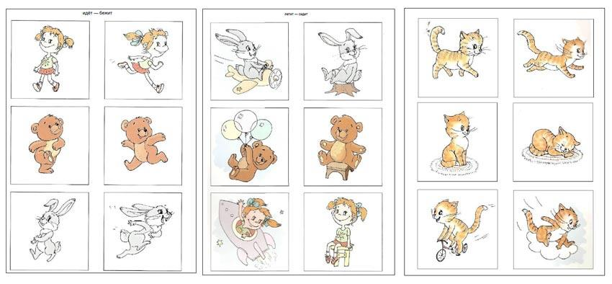
15
2 часть. Добавляется категория числа, которая в нормативном онтогенезе из всей грамматики формируется первой. Единственное и множественное число
отрабатывается в сопоставлении друг с другом. Примеры заданий:
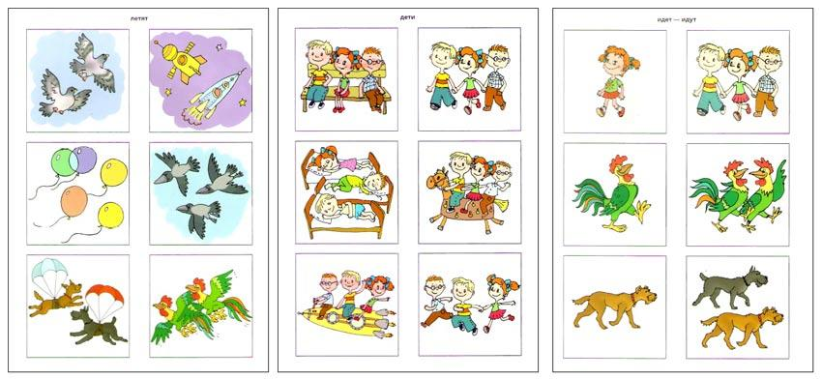
3 часть. К подлежащему и сказуемому в предложении добавляется третье слово — прямое дополнение. Расширяется словарный запас, ребенок учится составлять фразы из трех слов:
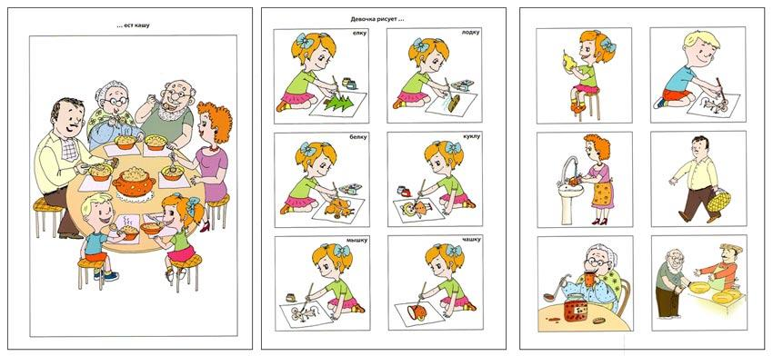
«Развитие связной речи дошкольников. Обучение рассказыванию по картине».
Основные методические приемы, разработанные И.Н.Лебедевой, активизирующие развитие связной речи при обучении рассказыванию:
16
- предварительная беседа с использованием личного опыта детей;
- определенная последовательность вопросов, обеспечивающая целостность восприятия;
- совместные речевые действия с планом дальнейшего
повествования;
- коллективный рассказ;
- составление рассказа по фрагментам картины;
- использование графических схем и наглядных опор;
- включение игр, предполагающих импровизированные
диалоги и монологи и т. д.
«Развитие связной речи у детей с ТНР»
Ефименкова Людмила Николаевна– практикующий московский логопед, автор более десятка книг и пособий для логопедов и учителей начальной школы, в которых раскрывается система и приемы работы автора по коррекции устной и письменной речи детей с ТНР.
Опираясь на большой практический опыт, Л.Н. Ефименкова предложила систему работы по развитию связной речи у детей с ТНР. В пособии «Коррекция устной и письменной речи учащихся начальных классов» определены следующие этапы работы по обучению пересказу:
Последовательный пересказ

Пересказ по отдельным фрагментам(начало, середина, конец)

Выборочный пересказ (выделение сюжетных линий)

Краткий пересказ (выбор самого главного)

Творческий пересказ

Составление самостоятельных рассказов по аналогии

Учитывая, что главной трудностью в обучении детей с общим недоразвитием речи является отсутствие умения последовательно и полно излагать свои мысли, Ефименкова считает последовательный пересказ важнейшим этапом.
Обучая последовательному пересказу, в качестве помощи, педагог предлагает ребенку опираться на вопрос, предметную картинку, слова-действия, предварительно выделенные части рассказа, составленный план.
Последовательный пересказ

вопрос

ОПОРА
Части рассказа
План рассказа
Предметная картинка

Слова -действияя

Обучение последовательному пересказу по методике Ефименковой Л.Н.
Рассказ «Как медведь сам себя напугал»
«Вошел медведь в лес. Хрустнула под тяжелой лапой ветка. Испугалась белка на ветке – выронила из лапок шишку. Упала шишка – угодила зайцу в лоб. Вскочил заяц и помчался в гущу леса. Наскочил на сороку, из-под кустов выпугнул. Та крик подняла на весь лес. Услышали лоси, пошли по лесу кусты ломать! Остановился медведь, насторожил уши. Белка лопочет, сорока кричит, лоси кусты ломают. И позади кто-то топает! Не уйти ли лучше?– подумал медведь. Рявкнул и дал стрекача…Так сам себя медведь напугал».
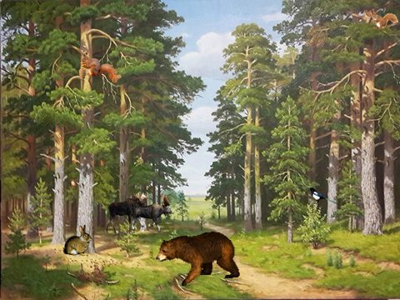
Работа начинается с прослушивания текста. Затем логопед выясняет, понятен ли детям смысл некоторых слов? Уточняется их значение, подбираются
18
близкие по смыслу более понятные слова (синонимы). 1. Словарная работа.
ХРУСТНУЛА
УГОДИЛА
НАСТОРОЖИЛ
ВЫПУГНУЛ
ДАЛ СТРЕКОЧА

Затем, детям предлагается расставить картинки, которые приготовлены заранее.
2. Расстановка картинок в последовательности, соответствующей сюжету рассказа.
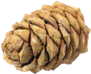
Педагогу необходимо проверить, насколько дети осознали причины происходящих в лесу событий. С помощью вопросов, которые, шаг за шагом, перемещают детей из конца рассказа к его началу, устанавливаются причинно – следственные связи.
3. Выяснение причинно- следственных связей.
- Почему медведь убежал из леса? - Почему испугались лоси? - Почему испугалась сорока? - Почему испугался заяц? - Почему испугалась белка?

4. Выяснение логических связей.
- Получился бы рассказ, если бы не было медведя? - Почему рассказ не получился бы? - Получился бы рассказ, если бы не было белочки? и т.д.

Педагог делает вывод: если хотя бы одно звено будет пропущено, рассказ не получится. Внимание детей акцентируется на последовательности происходящих в рассказе действий, указывая на соответствующую картинку: «(медведь) - Что сделал? – Вошел (ветка) – Что сделала? –
19
Хрустнула» и т.д. Затем детям предлагается, опираясь на картинки, восстановить все действия в порядке их следования.
5. Восстановление последовательности действий.

-Вошел–хрустнула- испугалась
-выронила – упала-угодила
-вскочил – помчался-выпугнул
-подняла крик-услышали -пошли кусты ломать-рявкнул - убежал
Восстановление текста с опорой на последовательность глаголов.
Логопед называет действие, дети –предложение с этим действием.

6. Рассказывание текста по предметным картинкам, расположенным в сюжетной последовательности. Затем, педагог переворачивает картинки обратной стороной вверх, предлагая детям вспомнить, что было изображено на каждой, и пересказать историю.
7. Пересказ без опоры на картинку.
Гербова Валентина Викторовна– кандидат педагогических наук, автор учебных пособий по развитию речи и приобщению детей к художественной культуре. На основе многолетнего опыта практических занятий с детьми разработала множество полезных методик и рекомендаций, которые с успехом используются педагогами дошкольных учреждений и коррекционных школ. Является автором интересной методики обучения описательному рассказу в опоре на парные картины, отличающиеся несколькими элементами («Я начинаю, а ты продолжай…)
Обучение последовательному пересказу по методике Гербовой В.В.
«Я начинаю, а ты продолжай…»
Положительные особенности:
1. Используется дидактический материал, формирующий умение рассказывать об объекте в определенной последовательности.
2. Опора на образец фразы, предложенной педагогом.
3. Упражнение в определении общего и разного в наблюдаемых объектах (обучение сравнению объектов, развитие наблюдательности).
4. Возможность закрепить рассказ (без повтора), используя шаблон для описания другой картинки.
20
5. Доступность материала для детей разных возрастных групп и для детей с речевыми проблемами.
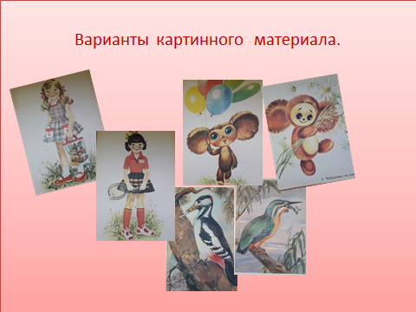
Последовательный пересказ текста «Машенька и Катюша»
Детям предлагают внимательно рассмотреть двух девочек на картинках. В процессе рассматривания выясняется, что девочки не похожи друг на друга, но они одинаковые по возрасту. Уточняется смысл слова «ровесница». Затем педагог начинает рассказывать о Машеньке, соблюдая последовательность описания и предлагая детям речевой образец. Ребенок, следуя речевому образцу, рассказывает о Катюше.
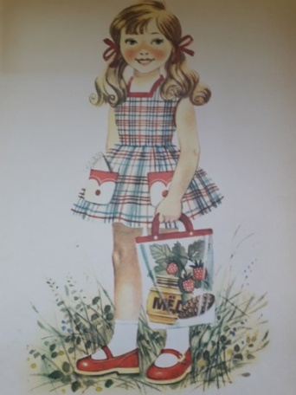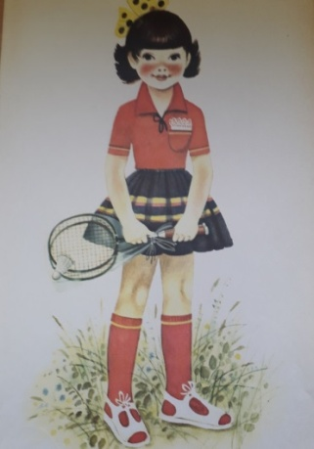
Машенька – ваша ровесница. Ей 5 или 6 лет. | Катюша тоже наша ровесница. Ей 5 или 6 лет.
У Машеньки длинные и светлые волосы. Они завязаны в два «хвостика». | У Катюши – короткие и темные волосы. На голове большой желтый бант.
Машенька сероглазая, с румянцем на щеках. | Катюша черноглазая. У нее тоже на щеках румянец.
На Машеньке летнее платье с белыми кармашками и красной отделкой. В правом кармашке кружевной платочек. | Катюша в красной кофточке с кармашком и черной пышной юбке с желтыми полосками. У нее тоже есть платочек в кармашке.
Машенька в белых носках и красных туфельках. | Катюша в красных гольфах и белых босоножках.
У Машеньки в руках прозрачная сумка, в которой лежат банка меда, веточка малины и шишка. | У Катюши в руках ракетки и волан.
Затем педагог и дети обмениваются картинками. Педагог рассказывает о Катюше, а дети о Машеньке. Аналогично проводятся занятия с другими предметными картинками, объединенными в пары («Чебурашки Микки и Зеленоглазик», «Дятел и зимородок и т.д.»).

Использование пословиц и поговорок в развитии связной речи старших дошкольников и младших школьников с ОНР

Дети в настоящее время мало используют различные фольклорные формы в конкретных речевых ситуациях; путают между собой пословицы и поговорки; очень мало детей, которые могут объяснить значение пословиц; допускают ошибки в образовании разных грамматических форм.
Включение малых жанров фольклора (пословиц, поговорок) во все направления коррекционной работы по преодолению общего недоразвития речи предполагает комплексное воздействие на все стороны речевого дефекта: развитие у детей фонематического слуха, так как в них используют особое сочетание звуков, исправление неправильного звукопроизношения, развитие интонационной выразительности, преодоление нарушений слоговой структуры слов, лексико-грамматического строя, развитие связной речи, мелкой моторики рук.
Цели и задачи данного направления работы:
1. Познакомить с жанром устного народного творчества - пословицами и поговорками.
2. Формировать представление о роли и значении пословиц и поговорок.
3. Побуждать детей самостоятельно использовать в речи пословицы и поговорки, выражая с их помощью своё отношение к окружающему.
4. Развивать наглядно-образное воображение, мышление, творческие
способности, интонационную и мимическую выразительность речи.
5. Воспитывать стремление справедливо оценивать свои действия и действия людей.
6. Воспитывать интерес к пословицам и поговоркам.
22
7. Формирование грамматического строя речи, связной речи, развитие речевой активности у детей с ОНР.
8. Формирование понимания многозначности слов, развитие красочности и связности высказывания.
Приёмы:
- разбор пословицы или поговорки;
- четкое произнесение пословиц и поговорок в речи;
- формирование правильного понимания значения пословицы;
- подбор пословицы к содержанию, идее определенной сказки (когда у детей уже накопится некоторый запас пословиц и поговорок),
- иллюстрирование с детьми той или иной пословицы, поговорки (умение передать художественный образ в рисунке расширяет возможность его выражения в слове),
Формы и виды работы с детьми
1.Совместное рассматривание с детьми собранных иллюстрированных пословиц и поговорок на занятиях и в повседневной жизни. Привитие навыка слушания и осмысленного восприятия пословиц и поговорок.
2. Разучивание и чтение пословиц и поговорок.
3. Формирование самоконтроля за звуконаполняемостью слов сложной звуко-слоговой структуры в процессе проговаривания пословиц и поговорок.
4. Совместное изготовление с детьми схем–подсказок пословиц и поговорок с применением мнемотехники.
5. Чтение пословиц и поговорок с отстукиванием, отхлопыванием, отшагиванием ритма.
6. Пропевание пословиц и поговорок с отстукиванием ритма.
7. Выполнение детьми в игровой форме сочетанных артикуляционных, пальчиковых, дыхательно-координационных и голосовых упражнений с использованием пословиц на занятиях и в повседневной жизни.
8. Рисование, аппликация, лепка по мотивам сюжетов пословиц и поговорок. Создание коллажей, альбомов, книжек–самоделок, настольных игр.
9. Звуко-слоговой анализ слов на материале пословиц и поговорок на логопедических занятиях и на занятиях по обучению грамоте.
10.Чтение пословиц и поговорок с использованием схем мнемотехники.
11. Составление рассказов, сочинение сказок по мотивам сюжетов пословиц и поговорок.
12. Участие в играх–инсценировках, спектаклях по сочинённым сказкам с использованием игрушек, пальчикового театра, театральных
23
костюмов. Обыгрывание пословиц и поговорок в ролевых играх: «Семья», «Дружба», «Школа» и др.
13. Игры: «Пословица рассыпалась», «Соедини начало и окончание», «Подбери слово», «Какая пословица лишняя», «Собери пословицу», «Подбери пословицы к картинкам по смыслу», «Продолжи пословицу», игры – соревнования, «Кто больше скажет пословиц?», «Кто знает, пусть продолжает» на знание и умение подбирать пословицы и поговорки и др.
14. Театрализованная деятельность «Делу – время, потехе - час».
15. Экологические акции: «Красна весна цветами, а осень плодами», «Каков уход - таков и плод».
17. Продуктивные виды деятельности: «Была бы охота, наладится любая работа», «Терпение и труд все перетрут», «За всякое дело берись умело» (лепка, оригами, рисование).
18. Выставка рисунков «Скучен день до вечера, коли делать нечего».
19. Решение ребусов и кроссвордов: «Ко всякому делу разумный подход».
20. Конкурс-смотр: «Не говори, что делал, а покажи, что сделал».
21. Создание банка пословиц и поговорок.
22. Неделя с пословицей:
- Знакомство с пословицей, изучение её смыслов.
- Рисование по пословице.
- Разговор о моральных качествах человека, связанных со смыслом пословицы.
- Знакомство с пословицами других народов, созвучными с этой пословицей (русскими, белорусскими и др.).

Некоторые примерные задания для детей
Обсуждение вопросов с детьми
- О каком человеке говорят: «Крутится, как белка в колесе», «Дрожит, как осиновый листок»?;
- В какой ситуации мы говорим: «Выше себя не подпрыгнешь», «Кто спешит, тот людей смешит»?
- О каком правиле поведения напоминают нам такие пословицы: «С людьми говори вежливо», «Когда не зовут – в гости не идут», «Каждой вещи своё место»?;
25
- О какой черте человека говорится в таких пословицах: «От самого начала думай, какой будет конец», «Своевременная помощь, – как дождь в засуху»?;
- От чего предостерегают такие пословицы: «С кем поведёшься, того и набёрешься», «Доверяй, но и проверяй»?
Творческие задания
1. Предложить детям составить правила к поговорке «В правде – сила».
Например: дети могут предложить:
1. Говори всегда правду.
2. Не рассказывай тайну своего друга без его согласия.
3. Не обращай свою вину на других.
4. Помогай говорить правду своим близким.
5. Учи говорить правду младших по возрасту.
2. «Подбери слово» (школьники выполняют задание письменно).
Не заживает рана от плохого…
Слово… каждому приятное.
Кто… тот людей смешит.
Без печи холодно, без хлеба…
Не будет хлеба, не будет и…
Ответы: Слова, учтивое, спешит, голодно, обеда.
3. Составление словосочетания или предложения к пословице «Человек без друзей, что дерево без корня»
— одинокий муравей;
— бабочка без цветов;
— одна звезда на небе;
— один цветок в поле.
4. «Какая пословица лучше»?
Взрослый читает детям пословицы: «Если себя не похвалишь – никто не похвалит», «Не хвалы себя сам – пусть люди похвалят», после чего спрашивает: «Какая пословица лучше?» Если детям трудно ответить, то предлагает найти ответ в сказке «Заяц-хвастун». Педагог предлагает вспомнить сказку «Заяц-хвастун» и тётю Ворону. В сказке Заяц-Хвастун стоял на пеньке перед другими зайцами и прихвастывал: «Я самый умный, я самый смелый, хитрый!». А тётя Ворона потрепала его за ухо и не позволила
хвастаться. А затем прибежали собаки, поймали тётю Ворону и стали
трясти, а Заяц помог ей освободиться. И увидела Ворона, что Заяц не хвастун, а молодец.
Игровые упражнения:
26
1) «Подбор пословиц к сказкам».

Взрослый читает дошкольникам (школьники читают сами) пословицу и побуждает вспомнить сказки, к которым её можно отнести.
Завистливые глаза не знают стыда – сказка «Лиса и заяц».
Залез в богатство – забыл и братство – сказка «Три брата».
У страха глаза большие – сказка «Пан Коцкий».
Хорошо делай – хорошо и будет – сказка «Кобылья голова».
2) «Спор друзей». Взрослый рассказывает детям, что друзья, когда шли на день рождения, начали спорить: «Какая пословица лучше?» - «Лучше иметь 100 рублей, чем 100 друзей», «Лучше иметь 100 друзей, чем 100 рублей», «Лучше иметь 100 рублей и 100 друзей». Взрослый предлагает детям разрешить спор друзей (объясняя свой выбор).
3) «Умницы и умники». Взрослый предлагает детям послушать интересный рассказ «Для чего человек работает»: «Трое работников строили дом. К ним подошёл старый мужчина и спросил: «Что вы делаете?». Один работник ответил: «Камни складываю», второй ответил: «Деньги зарабатываю», третий ответил: «Строю красивый дом, чтобы люди радовались и благодарили меня»». После прочитанного рассказа логопед спрашивает детей: «К которому из работников подходит пословица «Без труда человек не познает счастья», просит обосновать свои ответы.

Инсценировка пословиц
Педагог предлагает детям показать мимикой, жестами то, как они понимают пословицы: «Между тремя деревьями потерялся», «Слышали звон, да не узнали, где он», «Даёт, но с рук не выпускает», «Прячется, как лягушка в камыше», «Задрал нос, что кочергой не достанешь».
Составление ситуации, которая подтвердила бы пословицы
Примеры некоторых пословиц в рассказах детей подготовительной к школе группы и учеников начальной школы:
• У одного мальчика не было друзей. Ему было грустно и одиноко. Правильно говорят: «Человек без друзей, что дерево без корней»
• Миша увидел в магазине конструктор «лего». Он попросила папу его купить. Папа купил «лего» и принес домой. Миша поиграл с ним, а убирать не захотел. Тогда папа сказал ему: «Любишь кататься, люби и саночки возить».
• Мой папа работает полицейским. Когда я вырасту, я тоже буду работать в полиции, как папа, ведь яблочко от яблони недалеко падает.
26
Коллективная работа методом «коллаж», используя пословицу «За деньги не купишь ни отца, ни матери, ни семьи»
Рекомендуется использовать фотографии родителей, семьи каждого дошкольника, а также рисунки детей на тему «Моя семья», можно сделать ксерокопии банкнот.
Использование пословиц и поговорок во время автоматизации звуков на уровне предложения:
Звуки «Д – Дь» – «Жизнь дана на добрые дела», «Без труда не вынешь рыбку из пруда», «Долог день до вечера, коли делать нечего».
Звуки «К – Г» – «Кончил дело – гуляй смело».
Звук «Ч» – «Хочешь есть калачи – не сиди на печи», «Под лежачий камень вода не течет», «Любишь кататься, люби и саночки возить».
Звук «Ш» – «Шила в мешке не утаишь», «За двумя зайцами погонишься, ни одного не поймаешь», «Поспешишь, людей насмешишь», «В гостях хорошо, а дома лучше».
Звук «М» - «Москва – всем городам мать».
Звуки «Л – Ль» – «Маленькое дело лучше большого безделья».
Звук «К» – «Красна птица пером, а человек умом».
При изучении лексических тем, особенно времен года, также хорошо знакомить детей с пословицами, они лучше запомнят сезонные признаки.
Формы и виды работы с родителями
- Творческая мастерская: «Мамины руки не знают скуки».
- Папка-передвижка: «Яблоко от яблони далеко не падает». О традициях семейного воспитания.
- Акция: «Без дела жить – только небо коптить». Привлекать родителей к оказанию помощи в изготовлении дидактических игр и пособий по данной теме.
- Информационный стенд для родителей: «Какова яблонька, таковы и яблочки». Из жизни детей в детском саду.
- Семейный коллаж «За деньги не купишь ни отца, ни матери, ни семьи» и др.
Картотека пословиц и поговорок по лексическим темам.
Фрукты
- Цветы для радости, сады для сладости.
- Красна весна цветами, а осень плодами.
- Каков уход - таков и плод.
Овощи
- Всякому овощу свой срок.
27
Ягоды
- При красном солнышке и ягодка краснеет.
- Положи ягодку в рот - избавишься от хворей на целый год.
- Одного поля ягоды.

Грибы
- Всякий гриб в руки берут, да не всякий в кузов кладут.
- Стар гриб, да корень свеж.
- Грибы ищут — по лесу рыщут.
- Гриб не хлеб, а ягода не трава.
- И много за морем грибов, да не по нашему кузову.
- Гриб да огурец в животе не жилец.
- Будет дождик — будут и грибы, а будут грибы — будет и кузов.
- Что старый гриб на болоте.
- Где один гриб, там и другой.
- Зимой съел бы грибок, да снег глубок.
- Коли грибовно, так и хлебовно.
Деревья
- Дерево держится корнями, а человек - друзьями.
- Дерево ценят по плодам, а человека - по делам.
- Дерево скоро садят, да нескоро с него плоды едят.

Дикие животные
- Лиса живет хитростью, а заяц прыткостью.
- Рыщет, как голодный волк.
Домашние животные
- Собака- первый друг человека.
- Козла сколько не корми, а он все в огород лезет.
- Где конь, там и седло.
- Кошка из дома- мыши на стол.
- Гусь свинье не товарищ.
- Свинья всегда грязь найдет.
- Собака человеку неизменный друг.
- Хорошая собака без хозяина не останется.
- При верной собаке сторож спит.
- Старая собака на пустое дерево не лает.
- Добрая собака три раза в ночь просыпается, чтобы за своим хозяином доглядеть.
- Каждая собака в своей шерсти ходит.
28
- Собака на того не лает, чей хлеб ест.
- Не дразни собаки, и лаять не станет.
- Собака кусает не для сытости, а для лихости.
- Каков хозяин, таковы у него и собаки.
- Сердитая собака — волку корысть.
- По хозяину и собаке честь.
- За то собаку кормят, что она лает.
- И собака знает, кто бьет, кто кормит.
- Как ни вертись собака, а хвост позади.
- Собака — крох подстольных, а кошка пролитого молока ждет.
- Собака и на свой хвост лает.
- Собака и в собольей шубе блох ищет.
- Маленькая собачка до старости щенок.
- Собака лает — ветер носит.
- Не бойся собаки брехливой, а бойся молчаливой.
- Молодая собака от старых лаять учится.
- За собакой палка не пропадет.
- Не замахивайся палкой, и собака не залает.
- Не съест собака, не потаскавши, а кошка — не поворчавши.
- Голой кости и собака не гложет.
- Не бойся собаки, которая лает, а бойся, которая молча, кусает.
- Черного кобеля не отмоешь добела.
- Любит как собака палку.
- Нужен, как собаке пятая нога.
- Проглотил как пес конфетку.
- Собака на сене: сама — не ам, и другим — не дам!
- Попал в собачью стаю, хоть не лай, а хвостом виляй.
- В собаку мясом не накидаешься.
- Собака бела, собака черна, а дух один.
- Собака кусает не из корысти, а из злости.
- Собака лает и на владыку.
- Собака на сене лежит — сама не ест и другим не дает.
- Собака помнит, кто ее кормит.
- Собака привыкает к человеку, а кошка — к дому.
- Собака сколь ни полает, да отстанет.
- Собаку мани, а палку держи.
- Собачка лает — хозяину весть подает.
- Собачья дружба до первой кости.
29
- Собака лает — владыка едет.
- Собака собаке на хвост не наступит.
- Собака собаку знает.
- Собака собаку не ест.
Профессии, труд.
- Дело мастера боится.
- Делу время, а потехе час.
- Кончил дело - гуляй смело.
- Криком избу не поставишь.
- Сапожник без сапог, портной без порток.
- Терпение и труд все перетрут.
- Я не я, и лошадь не моя, и сам я не извозчик.
Одежда
- Береги платье снову, а честь смолоду.
- С миру по нитке - голому рубашка.
- Своя рубашка ближе к телу.
Транспорт
Тише едешь – дальше будешь.
Насекомые
- Муравей невелик, а горы копает.
- Жужжала муха, дождалась паука.
- Пчелка маленькая, да мед ее сладок.
- И комар лошадь свалит, коли волк пособит.
- Комар комару ногу не отдавит.
- Кусают и комары до поры.
- Попы поют над мертвыми, комары над живыми.
- За комаром не с топором.
- Комар комара рождает, человек—человека.
- Орлом комара не травят.
- Комар весь век поет, да не от радости.
- Комар носу не подточит.
- Комар парню ногу отдавил.
- Комары кусают лишь до поры.

Птицы

- Сорока весть на хвосте принесла.
- Соловей берет пением, а человек - умением.
30
- Белая ворона.

- Цыплят по осени считают.
- Курочка по зернышку клюет.
- У каждой пташки свои замашки.
- Воробьи под кровлю, а совы на ловлю.
- Лебединая верность.
Семья
- Братская любовь крепче каменной стены.
- Без отца – наполовину сирота, а без матери – круглая сирота.
- В недружной семье добра не бывает.
- В гостях хорошо, а дома – лучше.
- В семье дружат — живут, не тужат.
- В семье любовь да совет, так и нужды нет.
- Вся семья вместе – так и душа на месте.
- Выбирай жену не в хороводе, а в огороде.
- В прилежном доме густо, а в ленивом доме – пусто.
- В семье согласно – так и дело идёт прекрасно.
- Все равные детки — что пареньки, что девки.
- В дружной семье и в холод тепло.
- В недружной семье добра не бывает.
- В своей семье какой расчет?
- В своем доме и стены помогают.
- В семье разлад, так и дому не рад.
- В семье, где нет согласия, добра не бывает.
- В хорошей семье хорошие дети растут.
- Везде хорошо, но дома лучше.
- Где совет — там и свет, где согласье — там и Бог.
- Где любовь и совет – там и горя нет.
- Дерево держится корнями, а человек семьей.
- Дитя хоть и хило, да отцу с матерью мило.
- Добрая семья прибавит разума-ума.
- Девичье смиренье дороже ожерелья.
- Добро по миру не рекой течёт, а семьёй живёт.
- Дружная семья не знает печали.
- Земля без воды мертва, человек без семьи — пустоцвет.
- Кто свою мать уважает — чужую не обругает.
- Кто родителей почитает, тот вовек не погибает.
31
- Лучше плакать в детстве, чем в старости.
- Люблю своих детей, но внуки милей.
- Любовь да совет — там горя нет.
- Любящая мать — душа семьи и украшение жизни.
- Не будет добра, коли в семье – вражда.
- Народила, да не научила.
- Намёки да попрёки – семейные пороки.
- Мать кормит детей, как земля – людей.
- Материнский гнев – что весенний снег: и много его выпадет, да скоро растает.
- Мать всякому делу голова.
- Нет добра, коли меж своими вражда.
- Нет друга супротив родного брата.
- Отец наказывает, отец и хвалит.
- Отца с матерью почитать — горя не знать.
- При солнышке тепло, при матери добро.
- Родителей чти — не собьешься с истинного пути.
- Родительское слово мимо не молвится.
- При солнышке тепло, при матушке добро.
- Птица рада весне, а младенец – матери.
- Родителей чти – не собьёшься с истинного пути.
- Родители трудолюбивы – дети не ленивы.
- Семья без ребёнка, что очаг без огня.
- Семья сильна, когда над ней крыша одна.
- Слава сына – отцу отрада.
- Семья в куче – не страшна и туча.
- Семьёй дорожить – счастливым быть.
- Свой дом — не чужой: из него не уйдешь.
- Свой своему не враг.
- Свой со своим считайся, а чужой не вступайся.
- Семейное согласие всего дороже.
- Семье, где помогают друг другу, беды не страшны.
- Семья без детей, что цветок без запаха.
- Семья — опора счастья.
- Семья в куче, не страшна и туча.
- Семья дает человеку путевку в жизнь.
- Семья крепка ладом.
- Сердце матери греет лучше солнца.
32
- Сестра с сестрою, как река с водою.
- Согласие да лад — в семье клад.
- Согласную семью и горе не берет.
- Согласье в семье — богатство.
- Старший брат как второй отец.
- Терпенью матери нет предела.
- Тому не о чем тужить, кто умеет домом жить.
- У кого есть бабушка и дед, тот не ведает бед.
Зима
- Зима снежная - лето дождливое. Если зимою тепло - летом холодно.
- Зима морозная - лето жаркое.
- Если зимою вьюги - летом ненастье.
- Если зимою иней - летом роса.
- Большой иней во всю зиму - лето тяжелое для здоровья.
- Снежная зима предвещает хороший рост трав.
- Зимой месяц кверху рожками - к морозу.
- Если окна начинают потеть при двойных рамах - к усилению мороза.
- Зимой собаки валяются - быть метели.
- Кошка на печи - ко стуже, а кошка на полу - к теплу.
- Птица хохлится - к непогоде.
- Снегирь под окном чирикает - к оттепели.
Декабрь
- Декабрь год кончает, зиму начинает.
- Декабрь и замостит, и загвоздит, и саням ход даст.
- Декабрь - стужайло на всю зиму землю студит.
- Декабрь глаз снегами тешит, да ухо морозом рвет.
Январь
- Январь - году начало, зиме середка.
- Январь-батюшка год начинает, зиму величает.
- Месяц январь - зимы государь.
- Январь - весне дедушка.
- Январю-батюшке - морозы, февралю - метелицы.
Февраль
- Февраль - месяц лютый: спрашивает, как обутый.
- Февраль силен метелью, а март капелью.
- Февраль переменчив: то январем потянет, то мартом проглянет.
- Февраль богат снегом - апрель водою.
33
Весна
- Матушка весна всем красна.
- Хороший год по весне видно.
- Щедра весна на тепло, да скупа на время.
- Вешней воды никто не уймет: вода путь найдет.
- Если весной снег тает быстро, вода бежит дружно - к мокрому лету.
- Птицы вьют гнезда на солнечной стороне - к холодному лету.
- Ранняя весна - признак того, что летом будет много непогожих дней.
- Перелетная птица течет стаями - к дружной весне.
Март
- Февраль воду подпустит, а март подберет. (о заморозках)
- Пришел марток - надевай семь порток.
- В марте день с ночью меряется, равняется.
- В марте мороз скрипуч, да не жгуч.
Апрель
- Апрель с водою - май с травою.
- Солнышко с апрельской горки в лето катится.
- Апрель начинается при снеге, а кончается при зелени.
- Апрельские ручьи землю будят.
- Мокрый апрель - хорошая пашня.
Май
- Пришел май - под кустом рай.
- Май леса наряжает - лето в гости ожидает.
- Майская травка и голодного кормит.
- Май холодный - год хлебородный.
Осень
- Весна красна цветами, а осень снопами.
- Весна красна, да голодна, осень дождлива, да сыта.
- Осень - перемен восемь.
- Теплая осень - к долгой зиме.
- Осенью серенько утро, так жди красного денька.
- Если с дерева лист не чисто спадет - будет холодная зима.
- Высоко птицы перелетные летят осенью, так снега много будет, а низко - мало снега будет.
- Появление комаров поздней осенью - к мягкой зиме.
- Если осенью листья березы начнут желтеть с верхушки, то будущая весна будет ранняя, а если снизу - то поздняя.
Сентябрь
34
- Холоден сентябрь, да сыт.
- В сентябре синица просит осень в гости.
- Понеслись ветерки с полуночи, ай да сентябрь!
- В сентябре одна ягода, да и та горькая рябина.
Октябрь
- Октябрь - месяц близкой пороши.
- В октябре на одном часу и дождь, и снег.
- Плачет октябрь холодными слезами.
- В осеннее ненастье семь погод на дворе: сеет, веет, крутит, мутит, ревёт, сверху льет и снизу метет.
Ноябрь
- Ноябрь - ворота зимы.
- Ноябрь - сентябрёв внук, октябрёв сын, а зиме родной батюшка.
- В ноябре рассвет с сумерками среди дня встречаются.
- Ноябрь - сумерки года.
Лето
- Летом всякий кустик ночевать пустит.
- Летний день год кормит.
- Летний день за зимнюю неделю.
- Летом пролежишь - зимой с сумой побежишь.
Июнь
- Июнь - конец пролетья, начало лета.
- Май - радость, а июнь - счастье.
- Проводит июнь на работу, отобьет от песен охоту.
- Июнь – разноцвет, дня свободного нет!
Июль
- Июль - макушка лета.
- В июле солнце без огня горит.
- В июле хоть разденься, а все легче не будет.
Август
- Август - разносол, всего вдоволь.
- На зимний стол август готовит разносол.
- В августе лето навстречу осени вприпрыжку бежит.
- В августе до обеда - лето, а после обеда - осень.
Картотека игр и упражнений с использованием пословиц и поговорок.
1. «Закончи пословицу»
Взрослый произносит пословицу, пропуская одно слово, а дети должны подобрать соответствующее. В случае затруднения помочь ребёнку выбрать
35
правильный ответ из нескольких предложенных вариантов. Школьникам
предлагаются пословицы, записанные на карточках, дети находят ошибку, исправляют ее и записывают пословицы в исправленном виде.
2. «Завиральные пословицы»
Взрослый проговаривает пословицы, при этом одна из них искажена. Дети, услышав её, должны хлопнуть в ладоши и сказать пословицу правильно.
Мороз не велик, да стоять велит.
Мороз проворного за нос хватает, а перед ленивым шапку снимает.
Зима лодыря согревает.
Школьники выполняют это задание на карточках.
3. «Кто знает, пусть продолжает»
Первый ребёнок произносит пословицу, следующий - проговаривает другую, но обязательно соответствующую заданной теме.
4. «Объяснялки»
Дети объясняют значение той или иной пословицы, поговорки. Вариантом может быть подбор к пословице соответствующих иллюстраций, картинок, фотографий и т.д. Уместно и использование вопросов типа: "О ком можно сказать, что он дрожит как осиновый лист? ", "Кому следует говорить: не спеши языком - торопись делом?", "Кому и в каком случае мы скажем: что посеешь, то и пожнёшь?", "Почему голова без ума - лукошко?".
Педагог читает одно из толкований, дети должны узнать пословицу: «Если с утра до вечера ничего не делать, бездельничать, то тебе будет скучно и покажется, что день длится бесконечно долго. Поэтому не ленись, потрудись, тогда время пролетит незаметно, интересно и с пользой для тебя и окружающих». Когда дети угадывают, педагог показывает картинку.
5. «Знакомая пословица» (задание для школьников)
Педагог выставляет круг с надписью, например: «труд». Детям необходимо найти картинки с пословицами о труде и собрать их вместе по кругу.
6. «Бусы» (задание для школьников)
На магнитной доске педагог маркером рисует произвольную линию,
ставит на магнит надпись, например, «дружба». Дети вспоминают пословицу о дружбе, называют ее, ставя один маленький магнит – бусинку на линию. Чем больше «бусинок», тем лучше.
7. «Живем по правилам»
Педагог зачитывает правило, дети обсуждают, дополняют и подбирают пословицу по смыслу.

- Помоги, если у товарища что-то не получается. (Друг познается в беде.)
- Не делай зла другому. (Не плюй в колодец, пригодится воды напиться.)
8. «Восстанови пословицу и объясни её»
Век живи тем больше дров.
Как аукнется твоя неделя.
Делу время людей насмешишь.
Мели, Емеля так и откликнется.
Чем дальше в лес век учись.
Поспешишь потехе час.
Школьники выполняют задание письменно на карточке.
9. «Соедини слова в предложение и объясни значение пословицы»
Даются слова, например: дороже, добрая, слава, богатства. Из них нужно составить пословицу. (Например, "Добрая слава дороже богатства"). Школьники выполняют задание письменно на карточке.
10. «Собери слоги в слова, слова в предложения»
Детям предлагаются, например, слоги: чил, кон, до, де - ляй, гу, ло, сме («Кончил дело - гуляй смело»). Школьники выполняют задание письменно на карточке.
11. «С мячом»
1 вариант. Ведущий бросает мяч и произносит начало пословицы, ребенку необходимо поймать мяч, закончить пословицу и бросить мяч ведущему.
- Слово- серебро……. (молчание - золото).
2 вариант. Тоже, но педагог произносит окончание пословицы, а дети вспоминают ее начало.
- ……….- свое время. (Всякому овощу.)
12. «Угадай героя»
Педагог читает пословицу, детям необходимо вспомнить сказочных героев, героев мультфильмов, к которым она относится.
- Дорога ложка к обеду (Винни-Пух с друзьями).
- Нет друга ищи, а нашел - береги (Гена и Чебурашка).
13. «Подбери пословицу»
Детям необходимо подобрать пословицу к сказочным героям. Например: «Заюшкина избушка». (Взрослые могли бы сказать: «Не делай добра - не получишь зла».)
- На чужой каравай рот не разевай.
14. «Прямой – переносный»
37
Перед детьми картинка с изображением прямого смысла пословицы, детям нужно выбрать из нескольких предложенных картинок - одну с переносным значением данной пословицы, объяснить ее.
- Двое пашут, семеро руками машут (4 картинки).
16. «Любимая пословица»
Педагог предлагает выбрать картинку с любимой пословицей и составить по ней небольшой рассказ из личного опыта.
17. «Один начинает, другой продолжает», «Закончи пословицу»
Логопед говорит начало, а дети продолжают; затем начало пословицы произносит один ребенок, а другой ее заканчивает)
18. «Подбери пословицы к картинкам по смыслу» (о честности, храбрости, матери и т.д.)
19. Игра – соревнования «Кто больше скажет пословиц?»
20. «Пословица рассыпалась». Составьте пословицу.
- Труд, портит, кормит, лень, а. (Труд кормит, а лень портит.)
- и, люби, кататься, Любишь, саночки, возить. (Любишь кататься, люби и саночки возить)
- ценят, делам, по, Дерево, плодам, а, по, человека —. (Дерево ценят по плодам, а человека — по делам).
- землю, как, любимую, мать, Береги, родимую. (Береги землю родимую, как мать любимую)
- руки, научит, Голова, сделают. (Голова научит, а руки сделают)
- стрела, а, Слово, ранит, не. (Слово не стрела, а ранит)
- товарища, а, Сам, выручай, погибай. (Сам погибай, а товарища выручай)
Школьники выполняют задание письменно на карточках.
21. «Соедини начало и окончание»
- Не тот друг, кто медком мажет, что дерево без корней.
- Не суйся в воду, прощай птицы.
- Своя земля такова и работа.
- Срубили деревья – стыдно не учиться.
- Человек без друзей – и в горсти мила.
- Каков мастер, а тот, кто в глаза правду скажет.
- Не стыдно не знать, не зная броду.
Школьники выполняют задание письменно на карточках.
22. «Какая пословица лишняя»
38
«Дело мастера боится»;
«Не бойся работы, пусть она тебя боится»;
«Не спеши языком – торопись делом»;
«Язык до Киева доведет».
(Задание для школьников: спиши с карточки все пословицы, кроме одной лишней)
23. Иллюстрирование пословиц, «Нарисуй пословицу»
При выполнении данного задания детям можно кроме изобразительных средств, предложить разнообразные картинки для выкладывания сюжета на фланелегафе или магнитной доске.
24. Моделирование пословиц
С помощью кукол дети разыгрывают разнообразные ситуации. С этой целью они с удовольствием используют персонажей разных видов театра.
25. Инсценирование пословиц
Дети с помощью мимики, жестов показывают то, как они понимают содержание пословицы.
26. Подбор пословиц к определённому тексту
Это могут быть знакомые сказки, рассказы. Можно предложить детям несколько пословиц, а они должны выбрать только одну, подходящую по смыслу к тексту. Дети любят придумывать ситуации или подбирать соответствующие иллюстрации, которые бы подтвердили прозвучавшие пословицы или поговорки. Эффективно сочетать работу по введению тех или иных правил поведения детей с изучением соответствующих пословиц. Например, закрепляя правило о том, что вещи нужно убирать на место, произносим: "Каждой вещи - своё место". А можно идти от обратного: сначала проговорить пословицу (например, "Кончил дело - гуляй смело"), а потом предложить детям попытаться сформулировать правила поведения.
27. Настольно-печатная игра «Сложи пословицу»
28. Подбери слова-противники (антонимы) к пословицам
Смелый побеждает, а трус…….(погибает)
Чем зря кричать, лучше ……(помолчать).
Декабрь год кончает, а зиму…..(начинает).
Легко друга потерять, но трудно …..(найти).
По одёжке встречают, а по уму ……( провожают).
Школьники выполняют задание письменно на карточках.
29. Картинка + рассказ + пословица
39
Каждому ребенку дают сюжетную картинку и совершенно произвольная пословица. Необходимо придумать рассказ по картинке, чтобы в него обязательно вошла данная пословица.
30. Животные в пословицах. Какое животное нужно вставить?
- голоден, как ............(волк)
- работать , как (лошадь)
- труслив, как .........(заяц)
- изворотлив, как.......(уж)
- бегать, как (белка в колесе)
- нем, как ................(рыба)
- упрям, как........... (осел)
- болтлив, как.........(сорока)
- хитер, как........... (лиса)
- здоров, как...........(бык)
- надут, как............... (индюк)
- грязный, как.........(свинья)
- мокрый, как........... (курица)
- колючий, как........(еж)
Школьники выполняют задание письменно на карточках.
31. «Пословицы шутят»
Послушайте пословицы (мудрые изречения) и найдите ошибки
в словах. Заменить нужно только одну букву.
- Полк в овечьей шкуре. (Волк.)
- Нашла коза на камень. (Коса.)
- От бобра бобра не ищут. (Добра.)
- Крутится как булка в колесе. (Белка.)
- Яйца куницу не учат. (Курицу.)
- Не делай из муки слона. (Мухи.)
- Лось человека не красит. (Ложь.)
- Купить кита в мешке. (Кота.)
(Школьники выполняют задание письменно на карточках.)
32. Вставь частицу «не» в пословицу.
40
- Нужно вставить частицу «не», чтобы предложения превратились в пословицу.
- Дружба крепка лестью, а правдой и честью.
- Семеро одного ждут.
- Близок локоток, да укусишь.
- Из черного пса сделаешь белой собаки.
- На чужой каравай рот разевай.
- Тот друг, кто медком мажет а тот, кто в глаза правду скажет.
- Шила в мешке утаишь.
- Слово воробей, вылетит – поймаешь (две частицы «не»)
- После драки кулаками машут.
- Волков бояться — в лес ходить.
- Хочешь есть калачи, лежи на печи.
- Без труда вытащишь и рыбку из пруда.
Школьники выполняют задание письменно на карточках.
33. Загадки по народным пословицам и поговоркам
1. Кого, согласно русской поговорке, ноги кормят?
а) Коня;
б) Сапожника;
в) Бегуна;
г) Волка.
Что летит, когда лес рубят?
а) Птицы;
б) Шишки;
в) Брёвна;
г) Щепки.
(Лес рубят – щепки летят.)
2. Какому коню пословица советует не смотреть в зубы?
а) Купленному;
б) Дарёному;
в) Выигранному;
г) Краденому.
3. Что, согласно русской пословице, делают с цыплятами осенью?
а) Выводят;
б) Съедают; в) Считают;
4. Выберите правильное окончание русской пословицы: «Первый блин...»:
41
а) Колом;
б) Комом;
в) Маслом не испортишь;
г) Отдай врагу.
5. Откуда не вытащишь рыбку без труда?
а) Из аквариума;
б) Из морозилки;
в) Из пруда;
г) Из пеликана.
6. Как поступит умный человек, встретив на пути гору?
а) Покорит;
б) Сдвинет;
в) Пробурит;
г) Обойдёт.
(Умный в гору не пойдёт, умный гору обойдёт.)
7. У какой отрицательной эмоции, согласно русской поговорке, глаза велики?
а) У зависти;
б) У ненависти;
в) У страха;
г) У тоски.
8. Как заканчивается пословица: «И волки сыты...»?
а) И овцы целы;
б) И волчата довольны;
в) И зайцы рады;
г) И пастухи уволены.
9. Чем, согласно русской пословице, красна изба?
а) Икрой (красной);
б) Рыбой (красной);
в) Пирогами;
г) Борщом.
10. Продолжите русскую пословицу: «У семи нянек ...»:
а) Четырнадцать глаз;
б) Семь ремней;
в) Дитя без глазу;
г) Дитя без синяков.
11. Где держит камень человек, таящий злобу на кого-нибудь?
а) Во рту;
42
б) За спиной;
в) В кармане;
г) За пазухой.
12. Что мудренее вечера?
а) Ночь;
б) День;
в) Утро;
г) Полночь.
13. Кто, согласно поговорке, не подточит носа, когда дело прекрасно выполнено?
а) Слон;
б) Комар;
в) Буратино;
г) Любопытная Варвара.
34. «Раздели пословицу на слова» (задание для школьников). Прочитай пословицу, в которой все слова написаны слитно, раздели на слова и запиши: «Волканогикормят», «Неучиученого», «Семероодногонеждут» и т.п.
35. «Таблички-подсказки» (задание для школьников). Выпишите буквы из первой таблицы в соответствии с числами во второй. Объясните смысл получившейся пословицы («Хлеб - всему голова»).
11 | 3 | 7 | 9
8 | 14 | 16 | 1
2 | 15 | 4 | 10
12 | 5 | 13 | 6

г | Е | с | м
е | О | а | х
л | В | б | у
о | - | л | в

36. «Чтение текста через слово» (задание для школьников).
От маленький добра мячик добра утром не всегда ищут.
Применение пословиц на занятиях по художественно-речевой деятельности.
Пословицы могут быть использованы как мораль литературного
произведения, знакомство с которым произошло на занятии. Можно предложить детям один вариант пословицы, наиболее отвечающей идее и духу произведения. Можно усложнить развивающий компонент: предложить
43
2-3 пословицы, из которых лишь одна созвучна изученному произведению и попросить детей выбрать ту из них, которая подходит по смыслу к прочитанному. При повторении и закреплении содержания занятия можно расширять круг пословиц, постепенно освоив достаточно большое их количество.
Многие литературные произведения многоплановы с точки зрения представленности в них моральных идей. Так, например, сказка С.Я.Маршака "Двенадцать месяцев" может быть обрамлена венком пословиц:
Добро украшает человека.
Добрый скорее сделает, чем сердитый.
Сделав худо, не жди добра.
Что посеешь, то и пожнёшь.
Ласковое слово не трудно, а споро.
Девушку украшает скромность, а не золочёная одежда.
Зависть целится в других, а попадает в себя.
В.Осеева "Волшебное слово"
Пожалуйста не кланяется, а спасибо спины не гнёт.
Внимание дороже золота.
Добрая слава дороже богатства.
Добрая слава лежит, а худая - бежит.
Как поживёшь, так и прослывёшь.
Уважение трудно заработать, но легко потерять.
"Кукушка" (ненецкая сказка)
Родителям помогай при жизни.
Нет милее дружка, чем родная матушка.
Кто матери не послушает – в беду попадёт.
Родительское слово мимо не молвится.
Лучше ребёнку плакать, чем матери
Сказка "Сивка-Бурка"
Не место красит человека, а человек место.
Про Иванушку
Сколько прольёшь пота, столько съешь и каши.
Урожай бывает не столько от росы, сколько от пота.
Не вспотеешь – не поешь.
Про братьев
Враньё не введёт в добро.
Хвастливое слово гнило.
44
Под лежачий камень и вода не течёт.
Хочешь есть калачи, так не лежи на печи.
Труд человека кормит, а лень портит.
Кто хорошо трудится, тому есть чем хвалиться.
Л.Толстой "Косточка"
Вранью короткий век.
Соврёшь – не помрёшь, да вперёд не поверят.
Кто раз соврёт, тому в другой раз не поверят.
Раз солгал – а навек веры нет.
Маленькая ложь за собой большую ведёт.
Береги платье снову, а честь смолоду.
Честь дороже денег.
Уважение трудно заработать, но легко потерять.
Тяжёлую рану можно залечить, дурную славу не залечишь.
Как поживёшь, так и прослывёшь.
Не делай того, о чём не хочешь, чтобы знали другие.
Айога (нанайская сказка)
Красота лица – в красоте характера,
Дерево смотри в плодах, а человека – в делах.
Кто матери не послушает, в беду попадёт.
Праздность – мать всех пороков.
Труд человека кормит, а лень портит.
Безделье портит человека.
Как поработаешь, так и поешь.
Хочешь есть калачи, так не лежи на печи..
Хочешь поесть досыта – поработай до пота.
Чтоб в почёте быть – нужно труд любить.
Вопросы и задания для детей
- Как ты думаешь, как появляются пословицы?
- Полезны ли они людям? Чем они полезны?
- Помогают ли пословицы человеку жить?
- Вспомни какую-либо пословицу. Чему она учит человека?
- Каким душевным качествам учит тебя эта пословица?
- Как ты понимаешь эту пословицу?
- В каких ситуациях можно её употреблять?
Пригодится ли она тебе в жизни?
- Хочешь ли ты, чтобы твои друзья и родные поступали так, как советует пословица?
45
- Вспомни события своей жизни, в которых пригодилась бы эта
пословица, помогла правильно вести себя, дала совет, как поступить.
- Нравится ли вам эта пословица?
- Хотите ли вы её запомнить?
- Может ли эта пословица стать добрым советом другу?
- Кому бы ты хотел посоветовать прислушаться к этой пословице?
- Может ли эта пословица помочь человеку понять, как правильно поступить в той или иной ситуации?
- Как ты думаешь, в каких ситуациях эта пословица может стать умным, добрым советом человеку?
- Вспомнить и рассказать в течение дня воспитателю и детям о тех событиях жизни, к которым подходит эта пословица.
- Сосчитать, сколько слов в пословице.
- Какое слово главное в этой пословице?

Заключение
В заключение можно сформулировать следующие выводы:
1. Использование пословиц и поговорок позволяет сделать работу более увлекательной для детей и логопеда, а также повысить уровень усвоения материала по лексическим темам.
2. Использование малых форм фольклора в работе с детьми с ОНР позволяет дать ребенку возможность проявить все свои способности, закрепить его произношение и научить его использовать в своей речи тот материал, который он усвоил в процессе занятий.

Развитие связной речи на логопедических занятиях с младшими школьниками с ОНР.

Проблема развития связной речи обучающихся приобретает в настоящее время все большую актуальность. Обусловлено это прежде всего тем, что связная речь, являясь самостоятельным видом речемыслительной деятельности, вместе с тем выполняет важную роль в процессе воспитания и обучения детей, т.к. выступает в виде средства получения знаний и средства контроля за этими знаниями.
Умения и навыки связной речи при спонтанном их развитии не достигают того уровня, который необходим для полноценного обучения ребенка в школе. Значение формирования связной речи возрастает по отношению к
детям с речевым недоразвитием.
Структура дефекта младших школьников с общим недоразвитием речи определяет необходимость проведения в системе логопедической работы
46
специальных занятий по развитию связной речи с применением системного, последовательного, поэтапного подхода к ее развитию.
Основная задача работы по развитию связной речи учащихся с ОНР состоит в том, чтобы научить детей свободно и правильно выражать свои мысли в устной и письменной форме. Поэтому в системе логопедической работе по развитию связной речи младших школьников с ОНР можно выделить два основных раздела:
- Развитие связной устной речи
- Развитие связной письменной речи.

Развитие связной устной речи
Развитие связной устной речи неотделимо от решения основных задач речевого развития: обогащения, уточнения и активизации словаря, формирования грамматического строя речи. Основной целью логопедической работы является формирование у обучающихся умения свободно и связно выражать свои мысли в соответствии с ситуацией общения.
В начале работы работа учителя-логопеда по формированию связной речи проводится методом устного опережения, так как необходимо учить детей связно и последовательно излагать суть выполняемого задания, отвечать на вопросы в точном соответствии с инструкцией, используя усвоенную терминологию, составлять развернутое связное высказывание о последовательности выполнения учебного задания. Такая работа учителя-логопеда подготовит детей с речевым недоразвитием к свободному учебному высказыванию в классе.
Огромная роль в формировании умения строить связное высказывание принадлежит работе с текстом. Предлагаемый детям материал учит анализировать литературный текст, выделять части его структуры (вступление – основная часть – заключение), определять стиль текста, его жанровые особенности, сложные синтаксические элементы.
Умение обучающихся понимать и сознательно строить словесные сообщения разных типов формируется в процессе их интеллектуально-речевой деятельности, преимущественно на этапе подготовки к связному сообщению активизация этой деятельности осуществляется по следующим направлениям:
- целенаправленный анализ источника, из которого черпается материал для развития речи (текст, сюжетная картина, серия картин, наблюдаемая детьми окружающая природа и жизнь);
- овладение содержанием;
- овладение структурой готового или составляемого связного сообщения.
Коллективный языковой анализ текстов, подобранных с учетом возрастных и речевых особенностей младших школьников с общим недоразвитием речи, формирует:
- умение определять тему рассказа,
47
- умение определять основную мысль,
- умение отделять главное от второстепенного,
- умение анализировать тип текста, выделяя характерные признаки повествования, описания, рассуждения.
Развиваются умения передавать содержание текста, объединять в логической последовательности несколько предложений, соблюдая правила интонации, порядок слов, используя союзные слова, союзы, наречия, местоимения.
Совершенствуются различные приемы мыслительной обработки текстов:
- деление текста на части,
- выделение смысловых опорных пунктов,
- составление плана.
Виды работ по анализу содержания и структуры текста:
- определение темы и главной мысли в тексте;
- составление вопросов к каждому предложению;
- выделение опорных слов и словосочетаний в предложениях;
- анализ текста по вопросам и опорным словам;
- подбор заглавия к тексту;
- составление вопросного, тезисного, назывного плана текста;
- анализ языковых средств (сравнения, эпитеты, уменьшительно-ласкательные формы, синонимы, антонимы и др.);
- замена нескольких предложений одним (сжатие текста);
- определение предложений, которые можно упустить.
На логопедических занятиях дети составляют рассказы по вопросам, предметным, сюжетным картинкам, по серии картинок, графическим (знаковым) схемам, опорным словам, программируя в устном плане развернутые сообщения, отрабатывая умение отражать причинно-следственные отношения между фактами действительности.

Развитие связной письменной речи
Речевое развитие младшего школьника, начинающего обучаться в школе, характеризуется владением устной разговорной речью, от которой письменная речь отличается целым рядом особенностей, в частности, таких, как сугубо монологический характер, отсутствие непосредственного контакта и общей ситуации, тем, что она адресуется
чаще всего неизвестному, обобщённому читателю, исключает зрительное воздействие мимики и жестов говорящего, требует тщательной заботы о
форме выражения, является строго организованной и планируемой и др. Соответственно, овладение письменной формой речи предполагает раскрытие перед учащимися уже на начальном этапе обучения её специфики, ознакомление на доступном для них уровне с её функциями и отличиями от
устной формы.
48
Знания о специфике письменной речи и требованиях к ней постепенно уточняются и расширяются. На основе сравнения с разговорной речью учащиеся убеждаются в том, что
в письменной речи невозможны уточнение и переспрос, использование мимики и жестов, мысль автора должна быть понятна из того, что написано.
Первоначальный этап овладения письменной речью требует тщательного анализа текста, который может быть проведён только в случае его зрительного восприятия. Поэтому при проведении занятий, полезно использовать полоски с предложениями для составления текста, картинки или текст.
Работая с деформированными текстами, учитель-логопед предупреждает искажение содержания, пропуск главных частей, важных фактов, перестановку событий; нарушение последовательности, повторное возвращение к одному и тому же факту; отсутствие связи между фактами, событиями.
Виды работ с деформированным текстом:
- предложения записаны на отдельных полосках бумаги
- восстановление последовательности частей текста;
- восстановление текста с пропущенными словами;
- определение границ предложений
- восстановление деформированных предложений.
Работа по развитию связной письменной речи предполагает работу над изложениями и сочинениями. Весь процесс работы над изложениями и сочинениями постепенно раскрывает перед школьниками правила построения письменного текста.
Овладение связной письменной речью предполагает умение воспринимать, воспроизводить и создавать текст. В системе обучения предусматривается постепенное, целенаправленное ознакомление учащихся с текстом как речевой единицей, осознание его признаков. На начальном этапе обучения объектом практических наблюдений учащихся становятся такие признаки текста, как тематическое единство предложений, основная мысль и средства её выражения, связь заголовка с темой и основной мыслью текста, последовательность и связь предложений, наличие в тексте смысловых частей.
Виды работ по анализу содержания и структуры текста:
- определение темы и главной мысли в тексте;
- составление вопросов к каждому предложению;
- выделение опорных слов и словосочетаний в предложениях;
- анализ текста по вопросам и опорным словам;
- выборочная запись текста по вопросам;
- подбор заглавия к тексту;
- составление вопросного, тезисного, назывного плана текста;
- анализ языковых средств (сравнения, эпитеты, уменьшительно-ласкательные формы, синонимы, антонимы и др.);
49
- замена нескольких предложений одним (сжатие текста);
- определение предложений, которые можно упустить.

Изложения и сочинения носят обучающий характер и выполняются при значительной помощи логопеда, который в процессе коллективной подготовительной работы помогает учащимся осознать содержание и структуру будущего изложения, сочинения. Каждая новая тема планирования становится определенной ступенью к совершенствованию умений письменного изложения, сначала с опорой на зрительное восприятие (текста, серии сюжетных картин, сюжетной картины), затем по памяти, и только после этого на основе слухового восприятия текста.
Коллективная подготовительная работа над планом, выделение опорных слов помогает учащимся осознавать признаки текста: наличие заголовка, завершенность, тематическое единство, подчинение высказывания основной мысли, построение по определенной логической схеме, что совершенствует умение собирать и систематизировать материал для высказывания.
Методика обучения предусматривает постепенное усложнение заданий, направленных на овладение речевыми умениями. Например, для определения темы текста и его озаглавливания сначала предлагаются задания на выбор наиболее точных формулировок и заголовков из ряда предложенных, а затем — формулирование темы, основной мысли и подбор заголовка под руководством учителя-логопеда после анализа содержания текста. Выделение частей в тексте осуществляется вначале с опорой на вопросы, сгруппированные соответственно частям, затем с опорой на обобщённые вопросы к каждой части текста, после этого с опорой на пункты плана.
Особую роль играет работа по редактированию текста, которая предполагает обучение анализу текста со всех сторон: содержания, структуры и речевого оформления. Спецификой письменной речи является возможность её совершенствования. Особое значение в связи с этим приобретает обучение школьников контролю в процессе работы над текстом и способам проверки и совершенствования написанного. Дети заменяют слова, устраняют повторы, изменяют порядок слов, связывают предложения союзами, иногда изменяют последовательность или делают другие структурные изменения.

Система обучения связной речи направлена на формирование у школьников комплекса речевых умений, обеспечивающих полноценное восприятие и воспроизведение готового текста, а также создание собственного. Общим приэтом является то, что и при восприятии, и при передаче содержания, и при создании своего высказывания действия учащихся направлены на текст,
на такие его стороны, как содержание, построение и речевое оформление. Соответственно, в комплекс умений, формируемых у учащихся при обучении связной речи, входят умения, обеспечивающие владение данными сторонами текста:
50
1) информационно-содержательные, включающие умения получить информацию для высказывания, раскрыть тему и главную мысль в изложении и сочинении;
2) структурно-композиционные, предполагающие умения правильно строить текст: умение выделять части в тексте, связно и последовательно излагать материал, формулировать вводную и заключительную части текста и др.;
3) умения, связанные с использованием языковых средств, соответствующих целям высказывания, его типу и стилю;
4) умения редактировать текст с целью совершенствования его содержания, структуры и речевого оформления.

Использование мнемотехники в развитии связной речи дошкольников с ОНР.

«Учите ребенка каким-нибудь пяти неизвестным ему словам, и он будет долго и напрасно мучиться над ними; но свяжите с картинками по двадцать таких слов – и ребенок усвоит их на лету»
Ушинский К. Д.
Для детей с нарушениями речи характерна недостаточная сформированность таких процессов, как внимание, память, словесно-логическое мышление. Ребенку трудно сосредоточиться и удерживать внимание на чисто словесном материале. Все вышеперечисленное служит предпосылками к использованию мнемотехники в развитии связной речи дошкольников как дополнительного и эффективного приема при автоматизации и дифференциации поставленных звуков, восполнении пробелов в развитии лексико-грамматического компонента речевой системы, развитии связной речи детей.
Мнемотехнику в педагогике называют по-разному: В.К. Воробьева называет эту методику сенсорно-графическими схемами, Т.А. Ткаченко – предметно-схематическими моделями, В.П. Глухов – блоками-квадратами, Т.В. Большева – мнемоколлажем, Л.Н. Ефименкова– схемой составления рассказа.
Мнемотехника, или мнемоника, в переводе с греческого – «искусство запоминания». Мнемотехника – это система методов и приёмов, обеспечивающих эффективное запоминание, сохранение и воспроизведение информации.
Мнемотехника помогает развивать:
- – ассоциативное мышление;
- – зрительную и слуховую память;
51
- – зрительное и слуховое внимание;
- – воображение;
- – связную речь;
- – мелкую моторику рук

Цель данной работы:
Развитие связной речи дошкольников средствами мнемотехники.
Задачи :
- формировать умение детей работать с опорой на мнемотаблицу при составлении описательных рассказов, пересказе художественных произведений, заучивании стихотворений;
- формировать умения детей связно, последовательно, грамматически правильно излагать свои мысли, рассказывать о различных событиях из окружающей жизни с помощью мнемотехники;
- формировать навыки культурного речевого общения;
- обогащать словарный запас, развивать речь, психические процессы (память, внимание, мышление, воображение)

На основании анализа научной литературы выделились следующие подходы в работе с детьми:
Системный - мнемотехника используется в системе обучения и воспитания.
Личностный – мнемотехника используется с учётом возможностей и потребностей каждого ребёнка.
Диалогический – процесс обучения с использованием мнемотехники происходит в форме диалога.
Культурологический – с помощью мнемотехники ребёнок расширяет словарный запас, развивает связную речь, учится грамматически правильно говорить.
Информационный – ребёнок через схемы и таблицы воспринимает, перерабатывает и воспроизводит информацию об окружающем мире.

Работа по речевому развитию детей с использованием мнемотехники опирается на следующие принципы:
• Принцип развивающего образования, в соответствии с которым главной целью является развитие ребёнка;
• Принцип научной обоснованности и практической применимости – содержание работы соответствует основным положениям возрастной психологии и дошкольной педагогики, и имеет возможность реализации в массовой практике дошкольного образования.

Мнемотаблица – это средство, которое помогает детям выделить в
52
предметах или их отношениях те существенные признаки, которые должны
войти в содержание рассказа. Она учит фиксировать полученный результат в доступной детям схематичной форме. Рисунки и их количество в схеме-модели могут изменяться в зависимости от содержания рассказа.
Суть мнемосхем заключается в следующем: на каждое слово или маленькое словосочетание придумывается картинка (изображение); таким образом, весь текст зарисовывается схематично. Глядя на эти схемы-рисунки, ребенок легко воспроизводит текстовую информацию. В мнемотаблице можно изображать практически все, производя графическое или частично графическое изображение персонажей сказки, явлений природы, некоторых действий, т.е. можно нарисовать то, что посчитаете нужным.
Для детей младшего дошкольного возраста необходимо давать цветные мнемотаблицы, так как в памяти у детей быстрее остаются отдельные образы: солнышко – желтое, небо – синее, огурец – зеленый. В старшем дошкольном возрасте можно давать детям черно-белые изображения.

Принцип работы с мнемотаблицей строится от простого к сложному:
МНЕМОКВАДРАТ - МНЕМОДОРОЖКА - МНЕМОТАБЛИЦА – МНЕМОКОЛЛАЖ.
Начинается работа с простейших мнемоквадратов– это карточка, на которой нарисован знакомый ребенку предмет (дом, солнышко) задача ребенка заключается в том, чтобы назвать слова по картинке.
Так проводится работа над словом. Например, дается слово «дом», его символическое обозначение. Дети постепенно понимают, что значит «зашифровать слово».
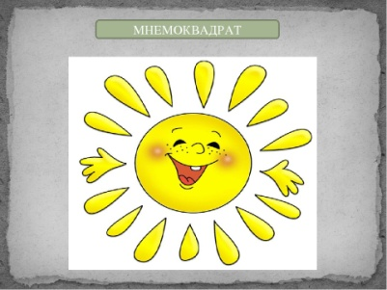
Затем последовательно переходим к мнемодорожкам – мнемотаблице, состоящей из трех-четырех мнемоквадратов, в которых зашифровано небольшое количество информации.
Мнемодорожка состоит из нескольких картинок, объединенных общей
53
тематикой. Ребенку нужно не просто назвать слова, но и составить их в предложение или расположить в правильной последовательности. К примеру: «Осенью часто идут дожди, в лесу можно собирать грибы». 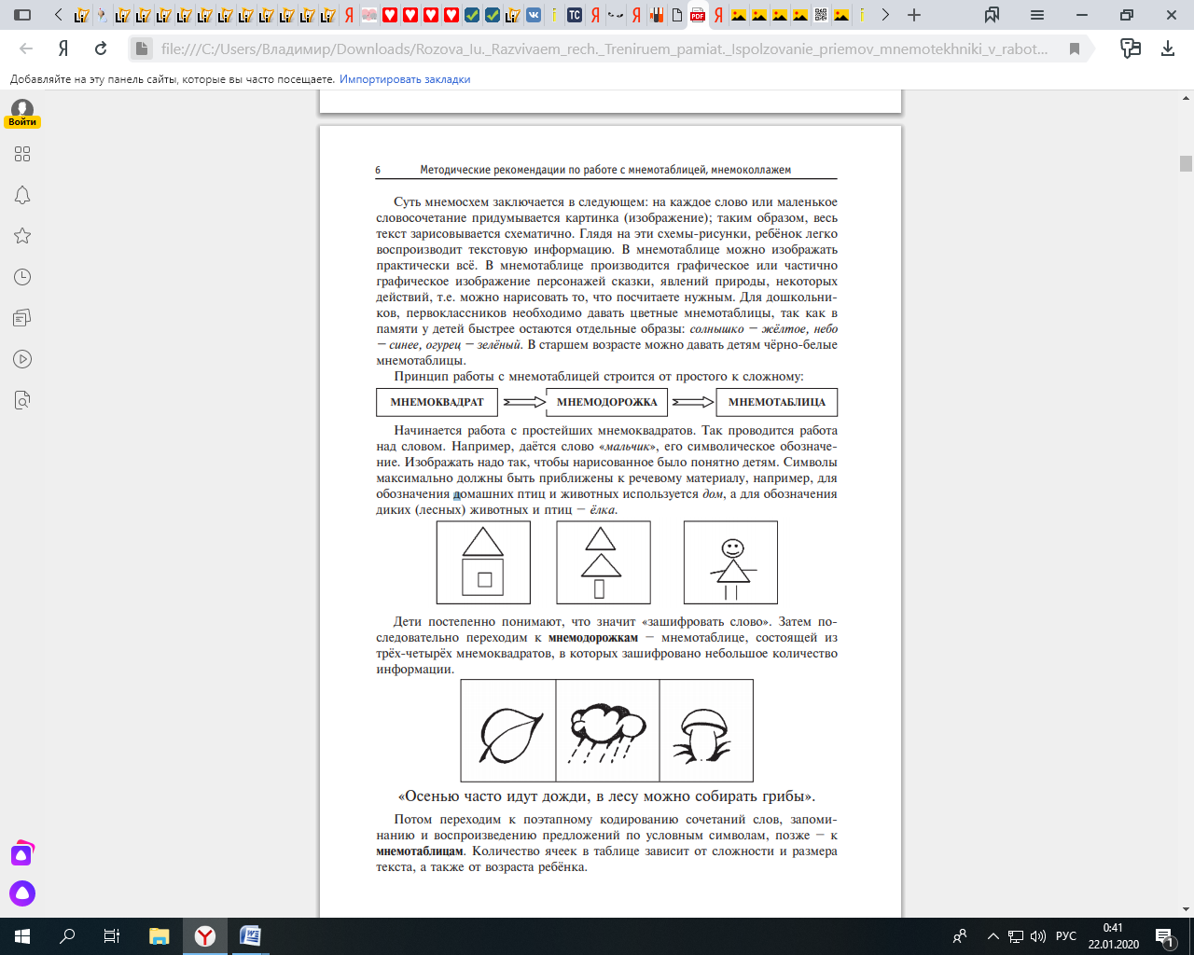
Мнемодорожки позволяют ускорить процесс автоматизации и дифференциации поставленных звуков.
Потом переходим к поэтапному кодированию сочетаний слов, запоминанию и воспроизведению предложений по условным символам, позже – к мнемотаблицам. Количество ячеек в таблице зависит от сложности и размера текста, а также от возраста ребенка.
Мнемотаблицы по теме «Осень»
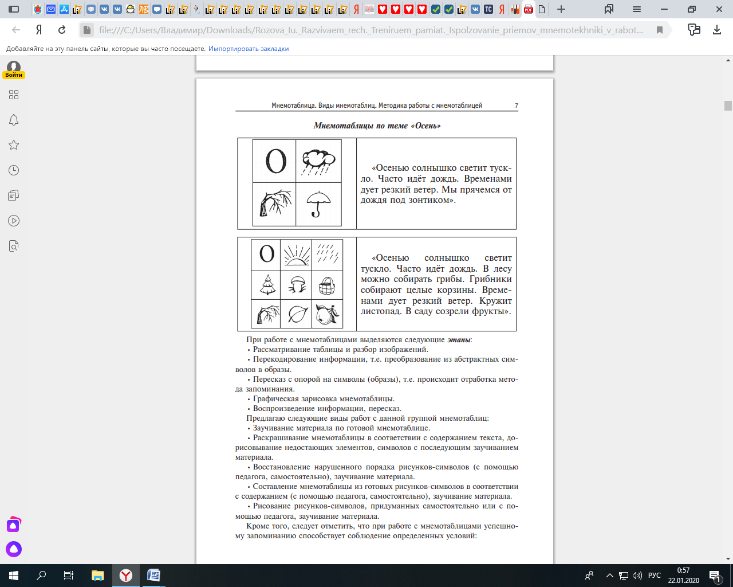
При работе с мнемотаблицами выделяются следующие этапы:
• Рассматривание таблицы и разбор изображений.
• Перекодирование информации, т.е. преобразование из абстрактных символов в образы.
54
• Пересказ с опорой на символы (образы), т.е. происходит отработка метода запоминания.
• Графическая зарисовка мнемотаблицы.
• Воспроизведение информации, пересказ.
Предлагаются следующие виды работ с данной группой мнемотаблиц:
• Заучивание материала по готовой мнемотаблице.
• Раскрашивание мнемотаблицы в соответствии с содержанием текста, дорисовывание недостающих элементов, символов с последующим заучиванием материала.
• Восстановление нарушенного порядка рисунков-символов (с помощью педагога, самостоятельно), заучивание материала.
• Составление мнемотаблицы из готовых рисунков-символов в соответствии с содержанием (с помощью педагога, самостоятельно), заучивание материала.
• Рисование рисунков-символов, придуманных самостоятельно или с помощью педагога, заучивание материала.
Все мнемотаблицы делятся на:
1. Развивающие.
2. Обучающие
Если мы работаем с развивающей мнемотаблицей, то детям показывается таблица и расшифровывается закодированная информация. Устанавливаются логические связки, количественные и качественные характеристики. Затем дается время на запоминание таблицы. Таблица убирается, и дети воспроизводят ее графически по памяти. Возможен вариант работы с помощью детей, если проведено ранее занятие по данной теме. Работа может быть как индивидуальная, так и групповая.
Принцип работы с обучающей мнемотаблицей несколько иной, поскольку она содержит обучающую информацию, как правило, незнакомую детям. Поэтому в этом случае основную задачу (объяснение) берет на себя педагог, особенно если это первая мнемотаблица в определенном направлении.
Возможные направления работы по обучающим мнемотаблицам:
- Запоминание материала по лексическим темам.
- Обучение рассказыванию.
55
- Заучивание стихотворений, пословиц.
- Обучение грамоте (запоминание букв, правил).
- Коррекция нарушений звукопроизношения, работа по дифференциации звуков.
Мнемоколлаж – это учебное пособие, в структуру которого входят различные картинки, буквы, геометрические фигуры, цифры, кодирующие определенную информацию.
Виды мнемоколлажей:
– развивающий – способствует развитию фантазии, умения соединять в один сюжет не связанные, на первый взгляд, между собой картинки;
– обучающий – способствует получению и закреплению определенных знаний о предмете коллажа. Кажущийся беспорядок наложенных на формат картинок и составляет суть коллажа. Учащимся объясняется, что коллаж похож на «салат», когда берется много различных продуктов, их смешивают (т.е. соединяют между собой), таким образом получается новое вкусное блюдо. Поэтому первая и главная задача коллажа соединить, т.е. связать все картинки между собой. Таким образом, идет отработка сюжетного метода запоминания.
При работе с коллажами выделяют следующие этапы:
- Просмотр коллажа и разбор, какие картинки, цифры, буквы и т.п. на нем.
- Составление сюжета с использованием всех картинок
- Установление логических связок, ассоциативных связок.
- Отработка приемов запоминания предложенной информации.
- Самостоятельное составление коллажа на заданную тему.

Мнемоколлаж на стихотворение С. Маршака «Январь»

56
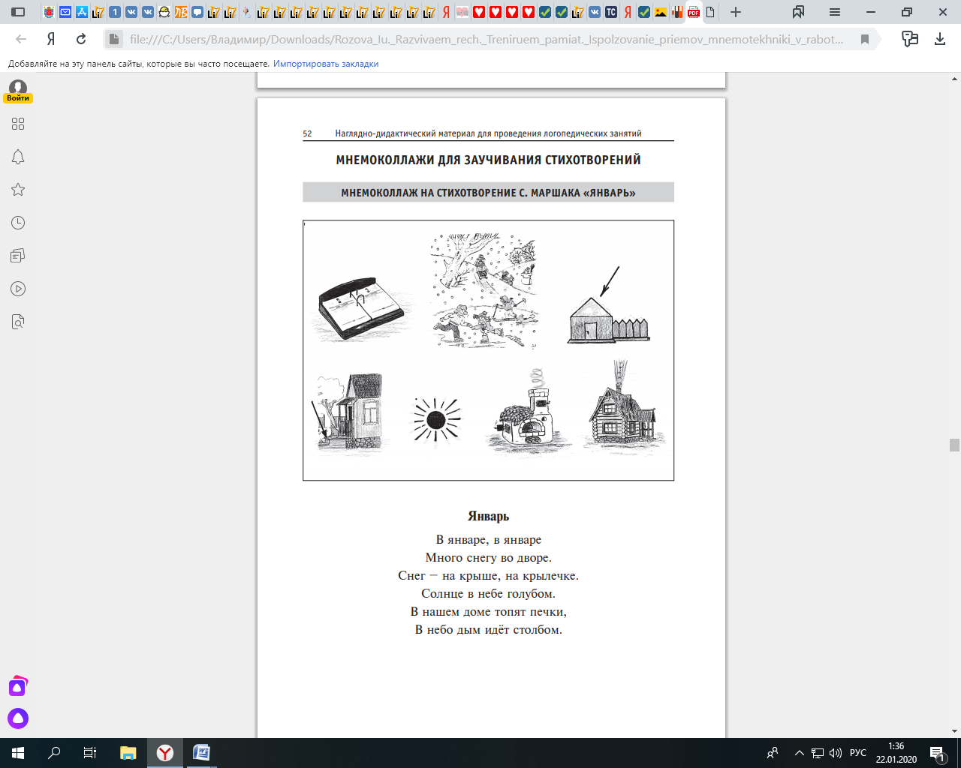

Использование приемов мнемотехники при заучивании стихотворений.
Этапы работы над стихотворением:
1. Выразительное чтение стихотворения педагогом.
2. Чтение стихотворения педагогом с опорой на мнемотаблицу.
3. Задаются вопросы по содержанию стихотворения, помогающие ребенку уяснить основную мысль.
4. Объяснение смысла малознакомых и непонятных слов (если есть).
5. Чтение отдельно каждой строчки стихотворения педагогом, повторение ребенком с опорой на мнемотаблицу.
6. Рассказывание ребенком стихотворения с опорой на мнемотаблицу.
7. Рассказывание ребенком стихотворения без опоры на мнемотаблицу.

57
Использование приемов мнемотехники при составлении пересказа.
Пересказ – более легкий вид монологической речи, так как он придерживается авторской позиции произведения, в нем используются готовый авторский сюжет и готовые речевые формы и приемы. Это в какой-то мере отраженная речь с известной долей самостоятельности. Картинно-графический план в виде пиктограмм выступает здесь как средство мнемотехники.
Этапы работы над текстом при пересказе:
1 Чтение текста.
2. Чтение текста с демонстрацией сюжетной картины.
3. Беседа по содержанию текста.
4. Повторное чтение текста педагогом с установкой на пересказ с опорой на мнемотаблицу (коллаж).
5. Пересказ рассказа ребенком с опорой на мнемотаблицу (мнемоколлаж)

Использование приемов мнемотехники при работе с загадками.
При отгадывании этих загадок дети учатся по признакам, описанным при помощи знаков, определить объект. На начальных этапах обучения логопед подробно комментирует каждый рисунок. На следующем этапе детям предлагается рассмотреть зашифрованные письма, догадаться, какой предмет там спрятан, и объяснить, как они угадали объект самостоятельно. Затем дети составляют свои «мнемозагадки» и загадывают их другим детям.
Пример мнемодорожки-загадки на слово «дождь»
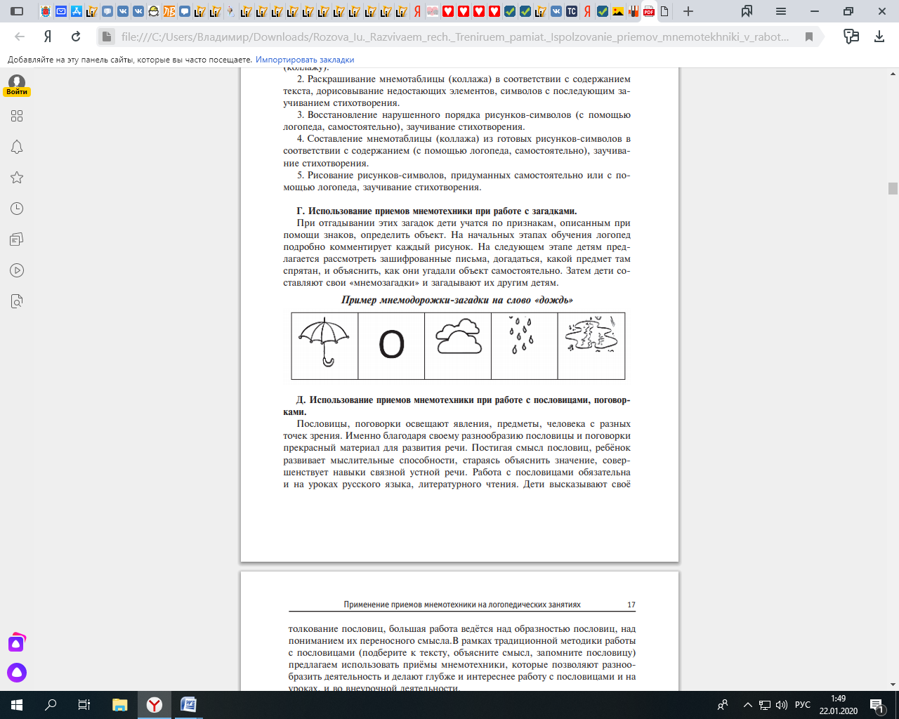
Использование приемов мнемотехники при работе с чистоговорками, скороговорками.
На индивидуальных логопедических занятиях по автоматизации и дифференциации звуков в работе с детьми отмечается, что для точного повторения чистоговорок, скороговорок достаточно схематичного
58
изображения отдельных частей фразы. При работе со скороговоркой ребенку
нужно не только ее понять, но и запомнить. Как показывает практика, использование системы мнемотехники позволяет ускорить процесс по автоматизации и дифференциации поставленных звуков, облегчить запоминание и последующее воспроизведение целостного образа в рифмованной форме. Варианты работы с мнемодорожками и мнемотаблицами к скороговоркам те же, что и со стандартными видами мнемотаблиц. Если ребенок умеет читать, то можно добавлять письменный вариант стихотворения, выделяя трудные звуки.
Мнемотаблицы со скороговорками для автоматизации звука [Ш]
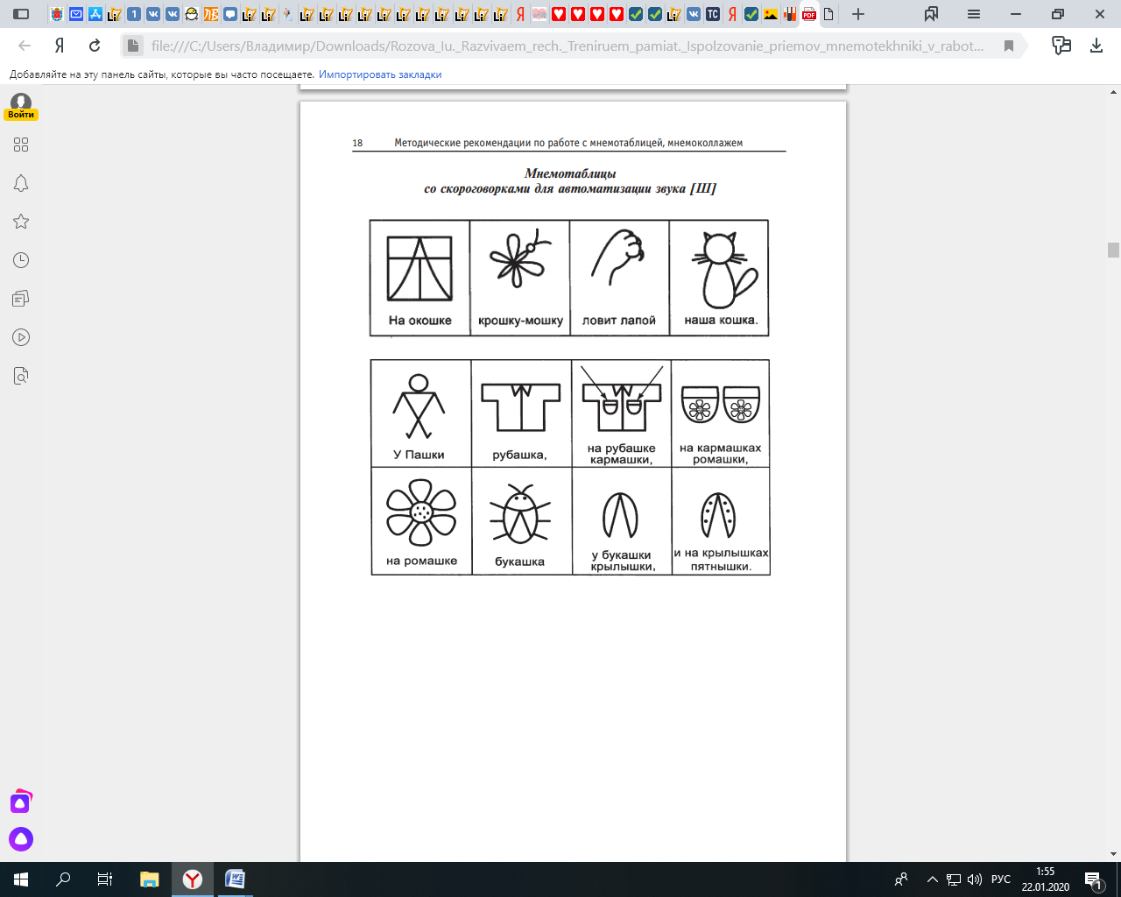

Картотека мнемотаблиц по лексическим темам.

Мнемотаблица по теме «ОСЕНЬ»

59
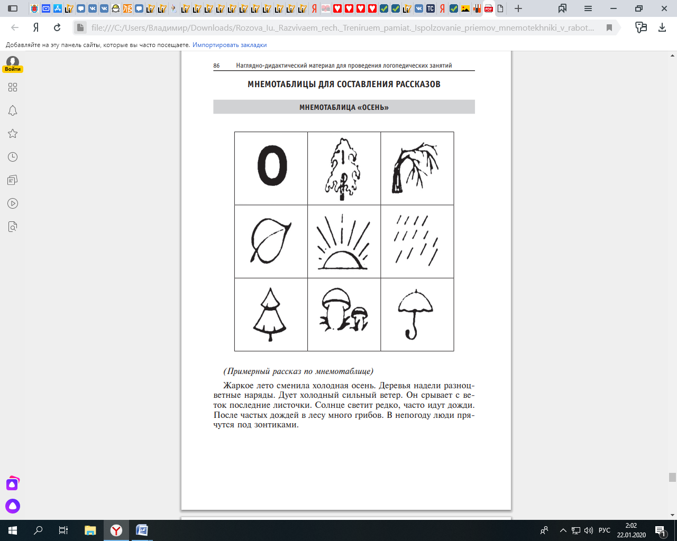
(Примерный рассказ по мнемотаблице)
Жаркое лето сменила холодная осень. Деревья надели разноцветные наряды. Дует холодный сильный ветер. Он срывает с веток последние листочки. Солнце светит редко, часто идут дожди. После частых дождей в лесу много грибов. В непогоду люди прячутся под зонтиками.

Мнемотаблицы по теме «ОВОЩИ», «ФРУКТЫ»

60
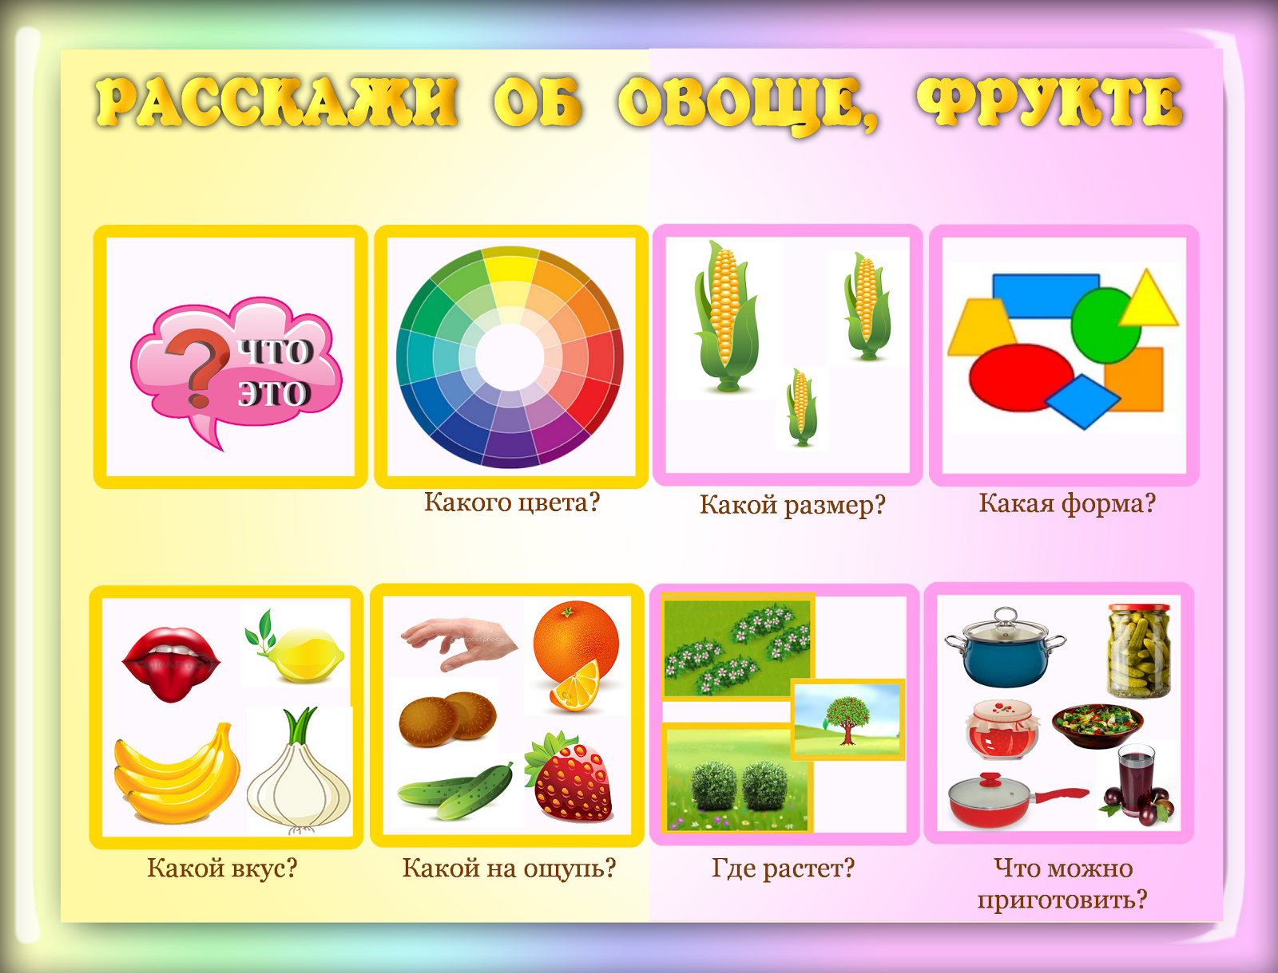

Мнемотаблица по стихотворению «Хозяйка»
Хозяйка однажды с базара пришла,
Хозяйка с базара домой принесла:
Картошку, капусту, морковь, горох,
Петрушку и свеклу, ох!
Накрытые крышкой, в душном горшке
Кипели, кипели в крутом кипятке:
Картошка, капуста, морковь, горох
Петрушка и свекла, ох!
И суп овощной оказался неплох!
(Ю. Тувим)

62

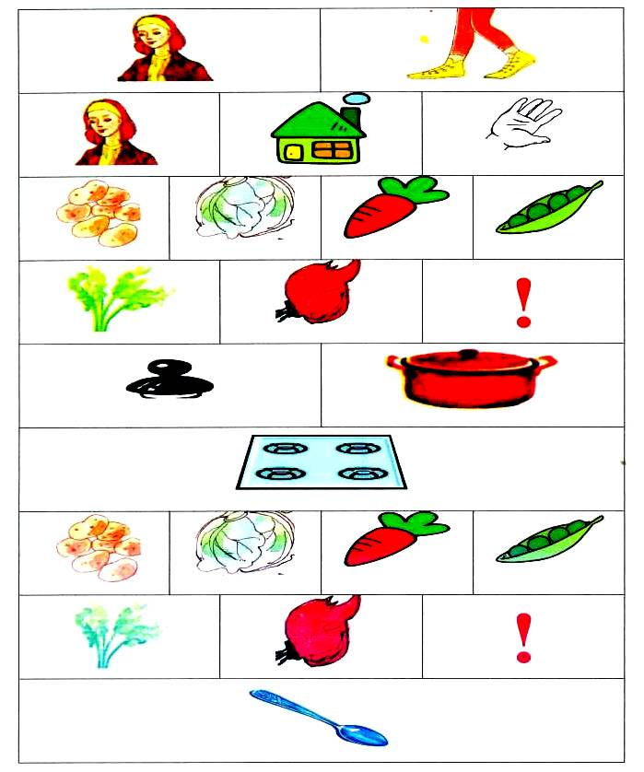
Мнемотаблицы по теме «ОДЕЖДА»

62
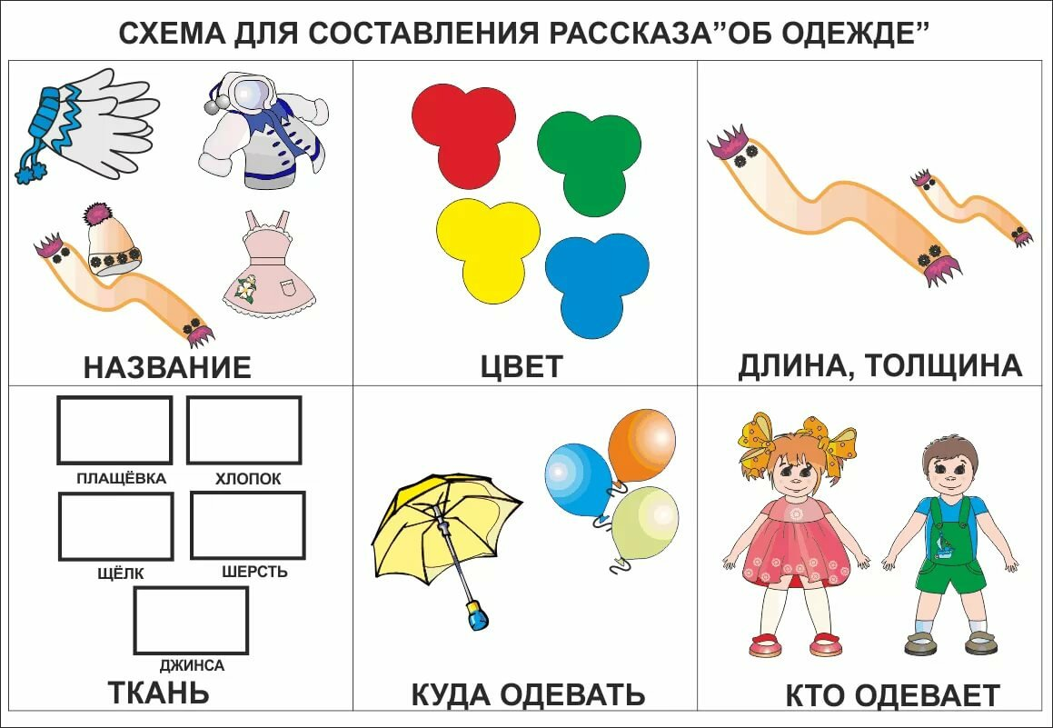
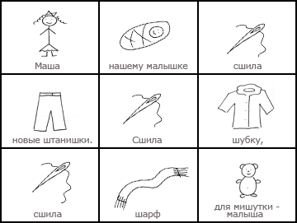
Мнемотаблица по теме «ЗИМА»

63
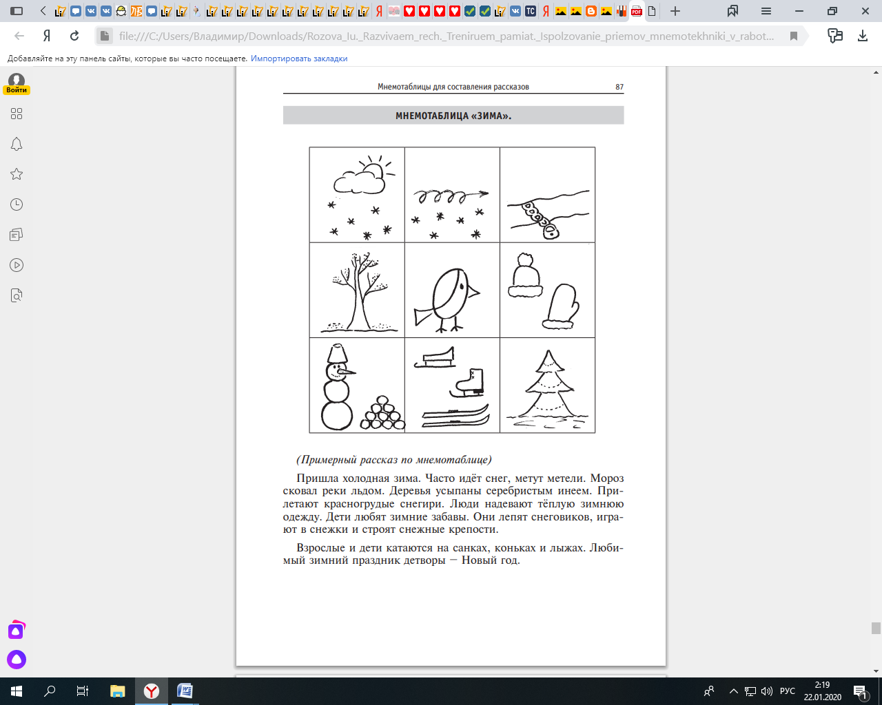

(Примерный рассказ по мнемотаблице)
Пришла холодная зима. Часто идет снег, метут метели. Мороз сковал реки льдом. Деревья усыпаны серебристым инеем. Прилетают красногрудые снегири. Люди надевают теплую зимнюю одежду. Дети любят зимние забавы. Они лепят снеговиков, играют в снежки и строят снежные крепости. Взрослые и дети катаются на санках, коньках и лыжах. Любимый зимний праздник детворы – Новый год.
Мнемотаблицы по теме «ДИКИЕ И ДОМАШНИЕ ЖИВОТНЫЕ»

64
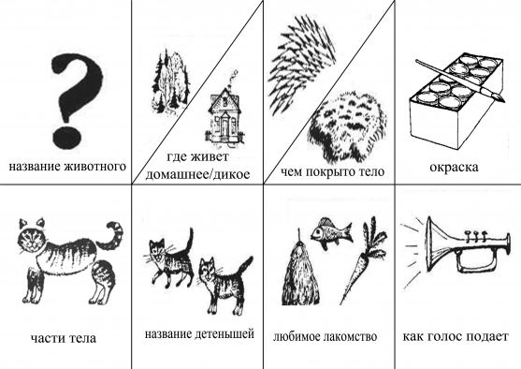
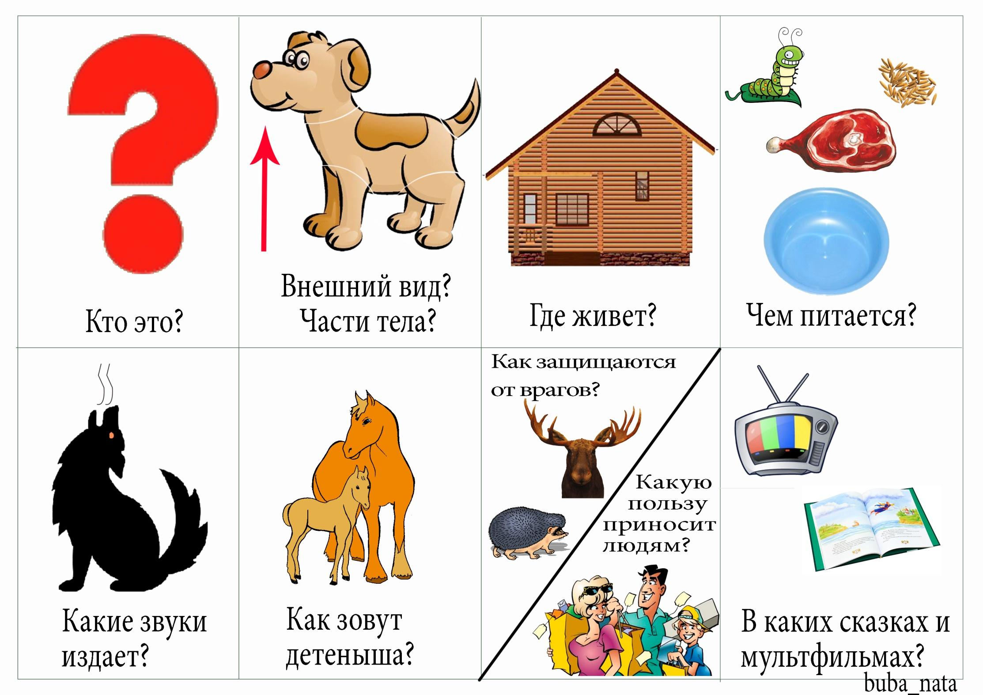
Мнемотаблица по теме «ВЕСНА»
65
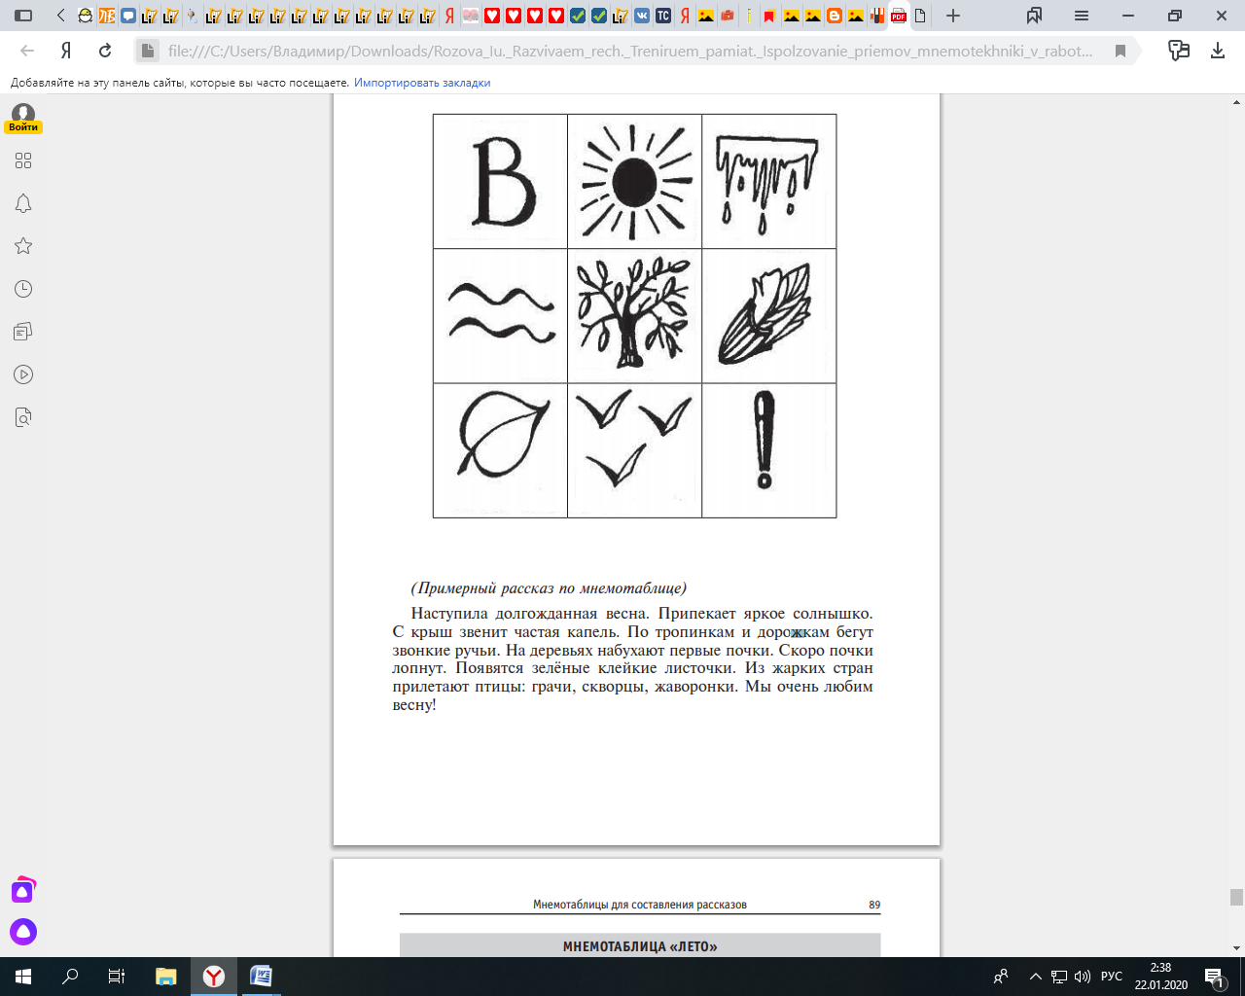
(Примерный рассказ по мнемотаблице)
Наступила долгожданная весна. Припекает яркое солнышко. С крыш звенит частая капель. По тропинкам и дорожкам бегут звонкие ручьи. На деревьях набухают первые почки. Скоро почки лопнут. Появятся зел¸ные клейкие листочки. Из жарких стран прилетают птицы: грачи, скворцы, жаворонки. Мы очень любим весну!

Мнемотаблица по теме «ЛЕТО»

66
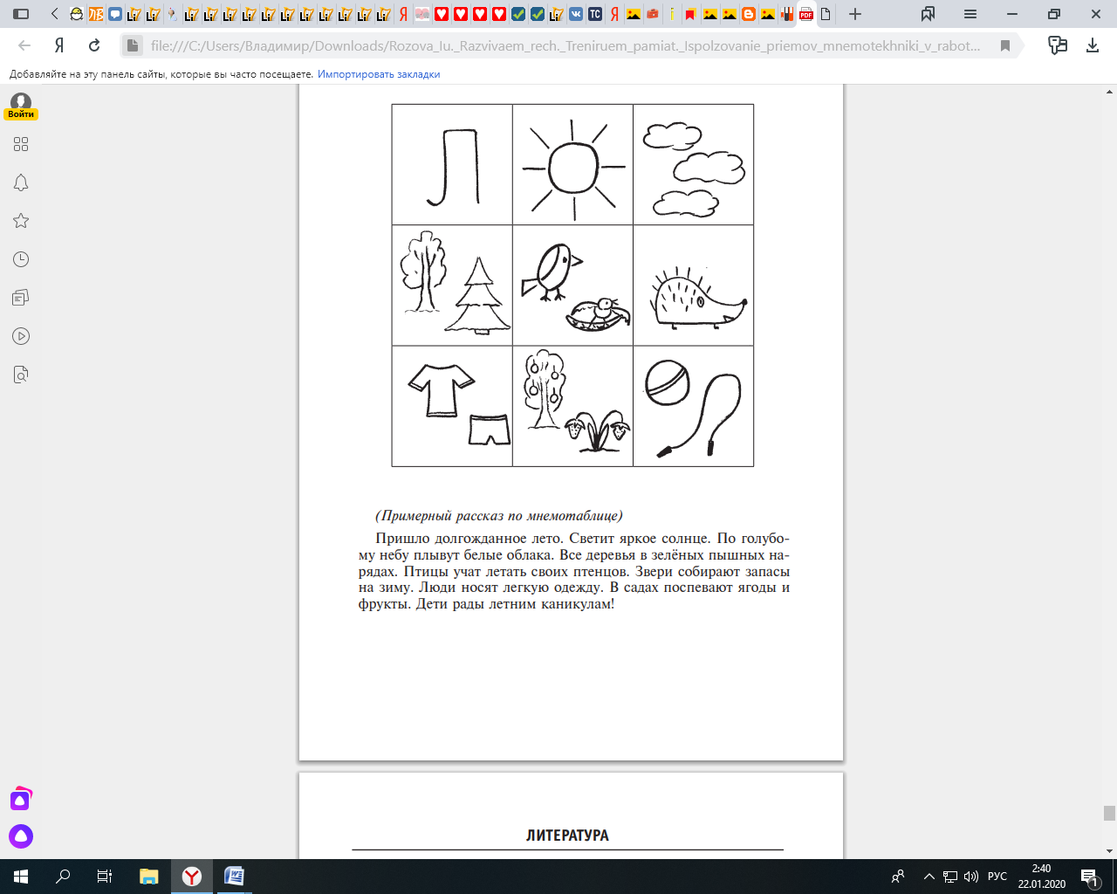
(Примерный рассказ по мнемотаблице)
Пришло долгожданное лето. Светит яркое солнце. По голубому небу плывут белые облака. Все деревья в зел¸ных пышных нарядах. Птицы учат летать своих птенцов. Звери собирают запасы на зиму. Люди носят легкую одежду. В садах поспевают ягоды и фрукты. Дети рады летним каникулам!

Мнемотаблицы по теме «НАСЕКОМЫЕ»

67
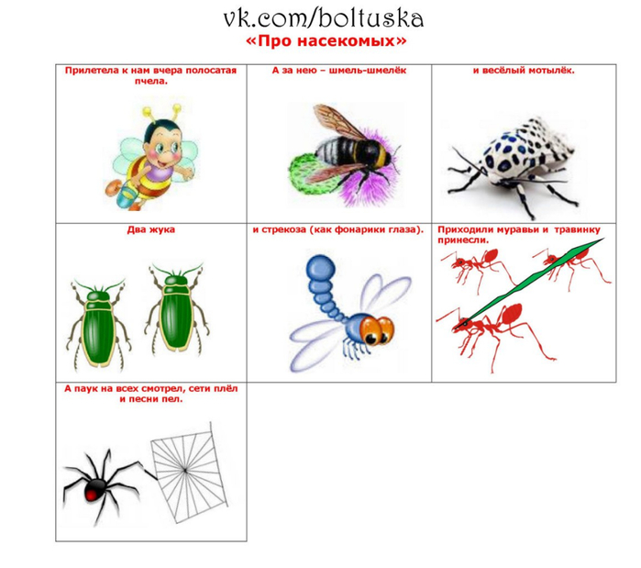
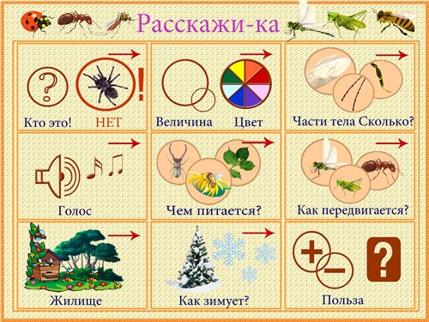
Мнемотаблица по теме «ТРАНСПОРТ»
68

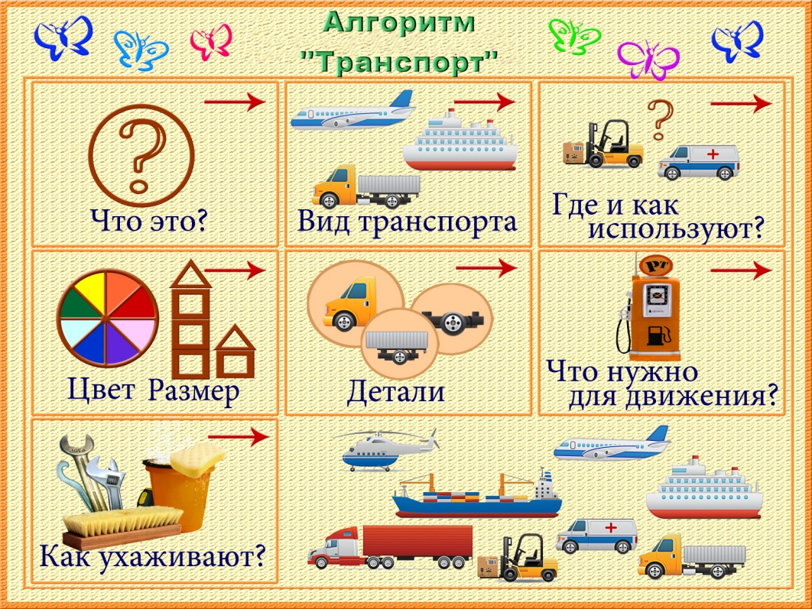
Мнемотаблица по теме «Профессии»
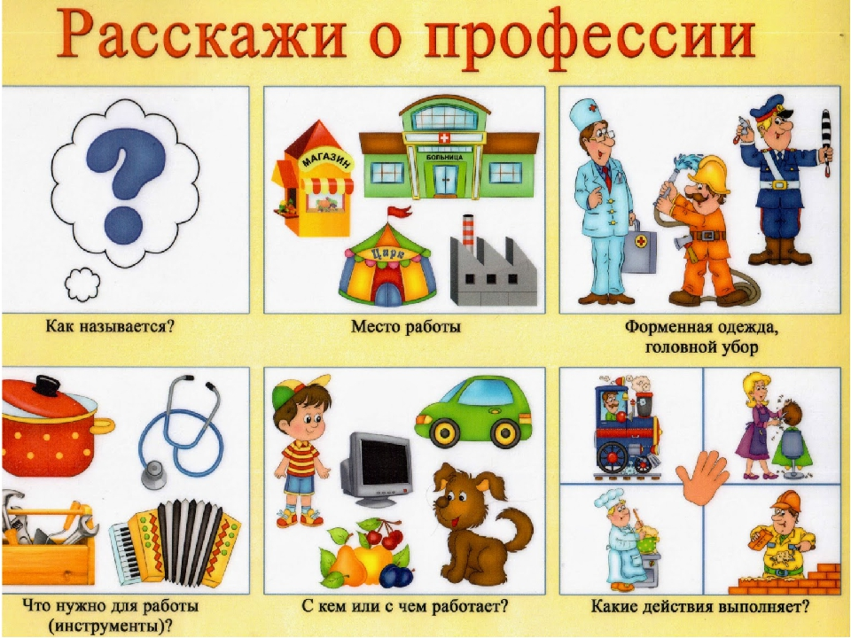
69

Синквейн

Синквейн— пятистрочная стихотворная форма, возникшая в США в начале XX века под влиянием японской поэзии. В дальнейшем стала использоваться (в последнее время, с 1997 года, и в России) в дидактических целях, как эффективный метод развития образной речи, который позволяет быстро получить результат. Ряд методистов полагает, что синквейны полезны в качестве инструмента для синтезирования сложной информации, в качестве среза оценки понятийного и словарного багажа учащихся.
Дидактический синквейн развился в практике американской школы. Текст основывается на содержательной и синтаксической заданности каждой строки.
1) Существительное по теме;
2) Два слова – признака – прилагательные;
3) Три слова – действия – глаголы;
4) Предложение;
5) Слово – ассоциация, синоним.
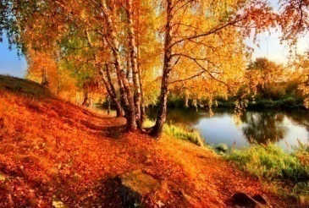
1. Осень
2. Золотистая, красивая;
3. Восхищает, удивляет, разукрашивает;
4. Разноцветные листья падают с деревьев;
5. Дождь;


1. Овощи
2. Сочные, вкусные;
3. Растут, зреют, хрустят;
4. Овощи зреют на грядке;
5. Салат;


1. Фрукты
2. Сладкие, полезные;
3. Освежают, спеют, наливаются;
4. Мама купила много вкусных фруктов;
5. Сок;
70

1. Одежда
2. Теплая, яркая;
3. Греет, украшает, радует;
4. Необходима человеку в жизни;
5. Магазин;

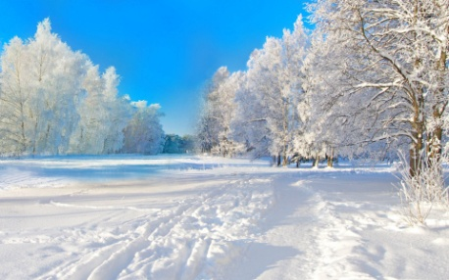
1. Зима
2. Холодная, снежная;
3. Наступает, морозит, охлаждает;
4. Деревья стоят в снегу;
5. Новый год;
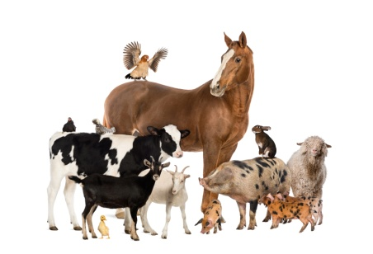
1. Домашние животные
2. Верные, ласковые;
3. Радуют, умиляют, играют;
4. Животные приносят пользу человеку;
5. Ферма;

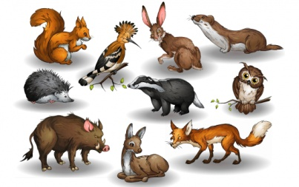
1. Дикие животные
2. Хищные, опасные;
3. Охотятся, живут, удивляют;
4. Диких животных можно встретить в лесу;
5. Зоопарк;

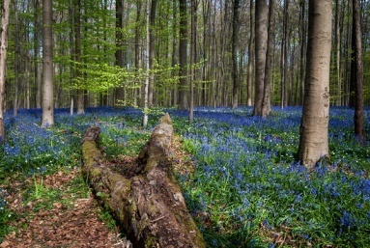
1. Весна
2. Ранняя, чудесная;
3. Спешит, оживляет, расцветает;
4. Весной природа оживает;
5. Пробуждение.
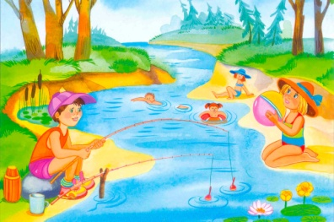
1. Лето
2. Долгожданное, жаркое;
3. Наступает, вдохновляет, греет;
4. Мы любим ездить на дачу;
5. Солнце;
71

1. Насекомые
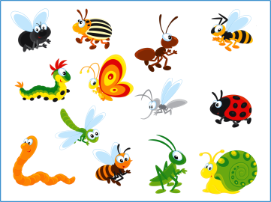
2. Опасные; маленькие;
3. Кусают, жужжат, летают;
4. Много насекомых можно увидеть в лесу;
5. Маленькие;
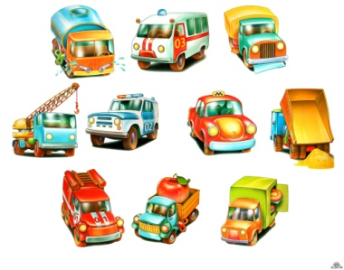
1. Транспорт
2. Наземный, пассажирский;
3. Ездит, перевозит, стоит;
4. Поможет добраться в центр города;
5. Машина;

1. Профессии
2. Разные, важные;
3. Помогают, учат, развивают;
4. Все профессии нужны;
5. Призвание;

Развитие связной речи с помощью текста.
В течении многих лет проводим работу по развитию связной речи с помощью текста. К тексту готовится презентация, к каждому предложению отдельная картинка. После текста проводится словарная работа, выполняются задания. Развивая у детей три уровня речи (лексический, лексико-грамматический и уровень связной речи) учитываются речевые
возможности каждого ребёнка, предлагаются различные алгоритмы
высказываний, что делает возможным использование ребёнком посильных для него речевых конструкций. В конце тексты пересказываются детьми. Родителям предлагается пересказать текст с детьми еще раз, презентации по текстам выкладываются вконтакте в группе. Рассмотрим на конкретных примерах систему работы с текстом.
Звери готовятся к зиме по Н.Надеждиной
Звери чувствуют близость зимы. Барсук уминает перину из натасканных в

72
нору листьев, 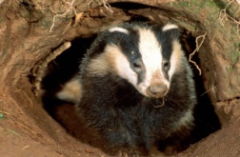 белка сушит грибы, 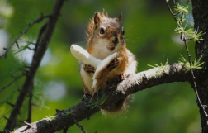 медведь нагуливает жир. 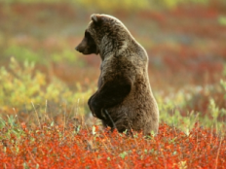 Перед тем, как лечь в берлогу, он погрызёт корешок, примет лесное слабительное.  Даже медведю известно, что плохо спится тому, кто плотно поел на ночь. 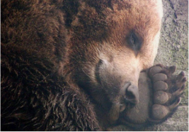 А медвежья ночь долгая-долгая, до весны. 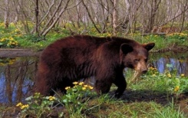 У зайца-беляка своя забота: в срок сменить коричневую летнюю шубу 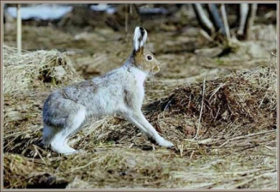 на зимнюю белую под цвет выпавшего снега. 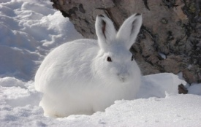Попробуй тогда лиса угадать: 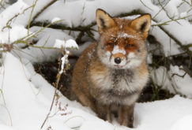 где заяц, а где сугроб. 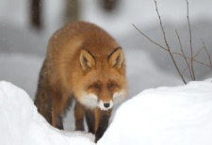
Как барсук, белка, медведь готовятся к зиме?
Дополни: барсук (что делает?) (что?); белка (что делает?) (что?); медведь (что
делает?) (что?).
Скажи по-другому: чувствуют близость зимы -…; нагуливает жир - …; в срок сменить шубу -…
Что нового ты узнал о медведе? Почему лисе трудно найти зайца? Придумайте другие названия к тексту.

73
Уточки По К. Ушинскому
Сидит Вася на бережку, 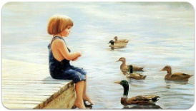 смотрит он, как уточки в пруду кувыркаются: 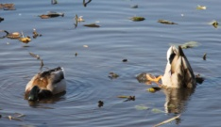 широкие носики в воду прячут, 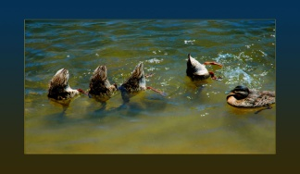 жёлтые лапки на солнце сушат. Сказали Васе уточек стеречь, а они на воду ушли. Вот и стал Вася уточек звать:
– Ути-ути-уточки! Носики широкие, 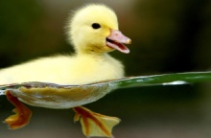 лапочки перепончатые! Хватит вам червячков таскать, 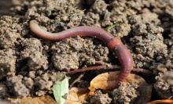травку щипать 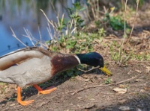– пора вам домой идти.
Уточки Васю послушались, на берег вышли, 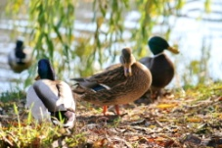 домой идут, 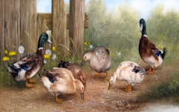 с лапки на лапку переваливаются. 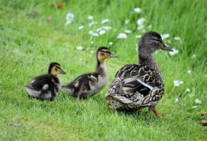
Как называется рассказ? О ком этот рассказ? Какие у уточек носики? Какие у них лапки? Что делали уточки на пруду и берегу? Как уточки шли?

Второй месяц весны По В. Бианки

74
Тает снег. 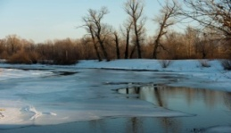 С весенними водами по рекам плывут льдины. 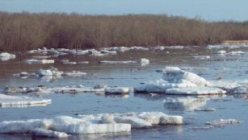 Они уносят с собой зимние мосты и дороги, которые построил когда-то Дед Мороз. 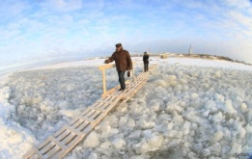
С каждым днём снегу на полях остаётся всё меньше и меньше, а проталин появляется всё больше и больше. 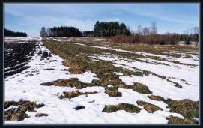 Запестрели повсюду весенние цветы. 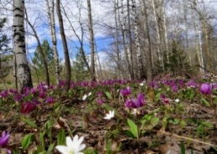 Чуть-чуть начала зеленеть берёзка. 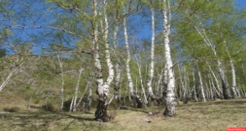
Появилась первая бабочка – жёлтая лимонница, 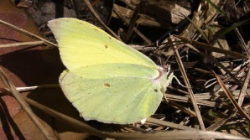 вылетела за первым мёдом пчёлка… 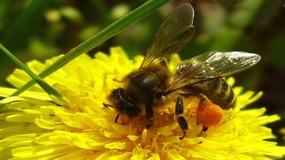
Высоко в небе летает жаворонок. 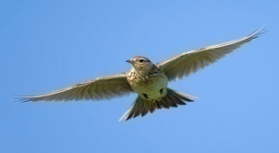 А мимо него летят и летят новые гости – журавли, 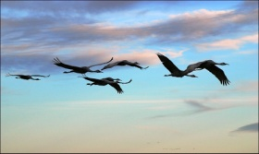лебеди, 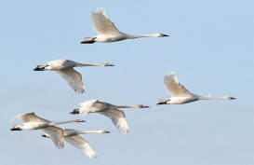

75
ласточки, 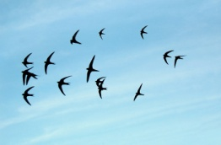 гуси… 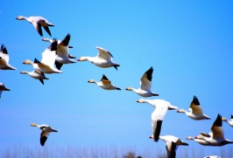
А под дубом, 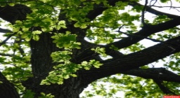 где цветут длинными серёжками 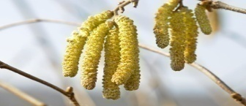 кусты орешника, 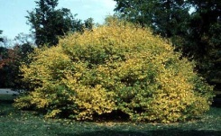 у зайчихи родился малюсенький серенький зайчонок 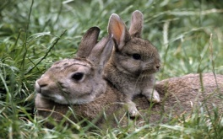 – весёлый, пушистый, забавный. 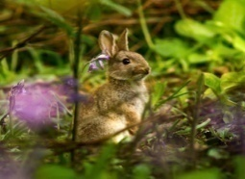 Хорошо, радостно в апреле! 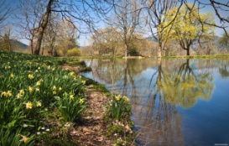

Запестре́ли цветы́ –разноцве́тные цветы́.
Малю́сенький, заба́вный зайчо́нок– очень ма́ленький, хоро́шенький зайчо́нок.
Дополни:
снег (что делает?); по рекам (что делают?) льдины; снегу становится (как?) и (как?);
проталин появляется (как?) и (как?); (что сделали?) (какие?) цветы;начала (что делать?) берёзка; (что сделала?) первая бабочка; вылетела (за чем?) пчёлка; в небе летает (кто?);
новые гости (кто?), (кто?), (кто?),(кто?); (что делают?) кусты орешника; у зайчихи
(что сделал?) зайчонок; зайчонок (какой?),(какой?),(какой?),(какой?); (как?), (как?) в апреле.
О чём сначала говорится в рассказе? О чём написано потом?
Вспомни и назови первый месяц весны. Перескажи рассказ.

Барсук По Е. Чарушину

76
Пришла весна, стаял снег. 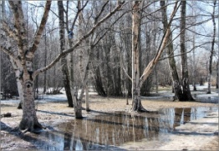 Из своей сухой норы вылез барсук. 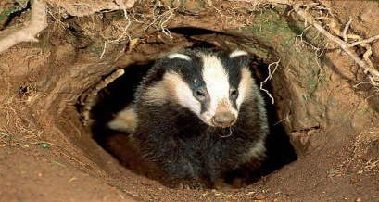 Сонный ещё, мохнатый, подслеповатый. Он всю зиму спал, как медведь. 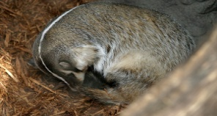 Потягивается барсук, расправляется. 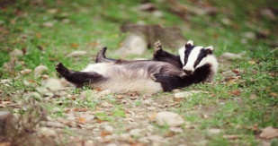
Пошёл барсук на охоту – лягушек ловить. 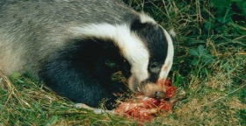 Под корнями во мху жуков искать. 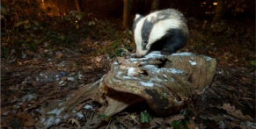 Поест, попьёт барсук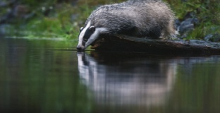 и обратно к себе на квартиру, в сухую нору. 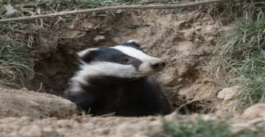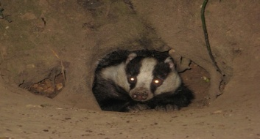

Со́нный барсу́к – здесь: ме́дленно дви́жется, не совсе́м просну́лся.
Подслепова́тый барсу́к –барсу́к пло́хо ви́дит.
Мохна́тый барсу́к – на барсуке́ мно́го ше́рсти.

Дополни и покажи действия:
из норы (что сделал?); всю зиму (что делал?); (что делает?) барсук, (что делает?); (что сделал?) на охоту. Кем питается (что ест) барсук? Перечисли.
Как называется «квартира» барсука?
77

Медведь и солнце по Н.Сладкову
Просочилась в берлогу вода. Медведю штаны промочила. Заругался медведь: «Вот я тебя сейчас!» 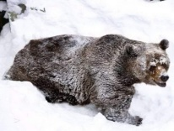 Испугалась вода, зажурчала тихим голосом: 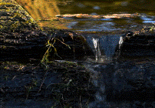 «Не я, Медведушка, виновата, снег во всём виноват! Начал таять, 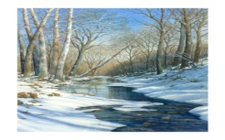 воду пустил. А моё дело водяное – теку под уклон». «Ах, так это снег виноват? Вот я его сейчас!» - взревел Медведь. 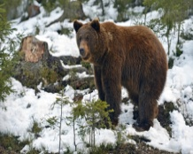
Испугался снег. Заскрипел с перепугу: 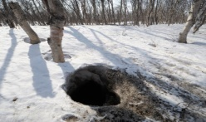 «Не я, Медведь, виноват, солнце виновато. 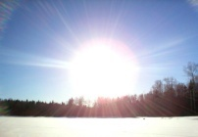Так припекло, так прожгло – растаешь тут!» «Ах, так это солнце мне штаны промочило?» - рявкнул Медведь. «Вот я его сейчас!» 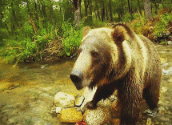 А что «сейчас?» Солнце ни зубами не схватить, ни лапой не достать. Сияет себе. Снег топит, воду в берлогу гонит. 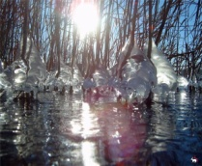Медведю штаны мочит.

78
Делать нечего – надо убираться Медведю из берлоги. Поворчал, поворчал, да и покосолапил. 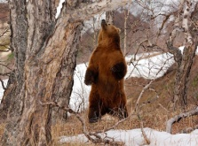 Штаны сушить.  Весну встречать.
Назови действующих лиц. Кто из них главный?
О каком времени года говорится в тексте?
Кто разбудил медведя? Дополни: сначала Медведь (что сделал?) на воду; потом Медведь (что сделал?) на снег; затем Медведь (что сделал?) на солнце; после этого Медведь (что сделал?), (что сделал?) и (что сделал?) штаны (что делать?); вода (что сделал?) (каким?) голосом; снег (что сделал?), (что сделал?) с перепугу; солнце (что делает?).
Почему этот текст называется сказкой?
Работа по развитию речи с опорой на текст, продолжается в школе. Предлагаем варианты заданий.
В полярном море, среди б..льших льдин и сн…гов живёт белый м…дведь, самый сильный в Арктике зверь.  Он плавает в х…л…дной в…де и долго ходит по льдинам.  Белый медведь – х…р…ший охотник.  Плавают по морю б…льшие льдины и весь год ходят по ним медведи.  М…дведицы з…мой выходят на землю и ж…вут в берлогах. В берлогах по…вляются у них маленькие

79

м…двежата. 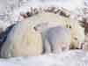 До в…сны они спят. А в…сной вся с…мья выходит из-под снега.
Вставь пропущенные буквы, подбери проверочные слова. Кого называют хозяином Арктики? Докажите текстом. Что нового Вы узнали о жизни белых медведей? Придумайте название к тексту.
Комплекс упражнений по развитию речи младших школьников
Основная задача работы по развитию связной речи в начальной школе состоит в том, чтобы научить детей свободно и правильно выражать свои мысли в устной и письменной форме. Решение этой задачи осуществляется путём формирования у учащихся совокупности речевых умений, которые позволяют воспринимать высказывание, передавать его содержание и создавать своё собственное. Общим при этом является то, что и при восприятии, и при передаче содержания, и при создании своего высказывания действия учащихся направлены на текст, на такие его стороны, как содержание, построение и речевое оформление.
Все указанные упражнения идут параллельно на всех этапах обучения в школе. Важнейшее требование, предъявляемое к речевым упражнениям, - систематичность (последовательность, перспективность, взаимосвязь разнообразных упражнений, умение подчинить их единой цели). Важно предусмотреть определённую, конкретную цель каждого речевого упражнения. Это значит определить, какое новое умение, по сравнению с уже усвоенным, сформирует это упражнение.
Комплекс упражнений по развитию речи младших школьников (примеры)
Работа над словом и словосочетанием
1. Употребление слова в прямом и переносном значении.
Как можно сказать иначе:
золотые руки (какие?) умелые
золотая голова (какая?) умная и т.д.
2. Упражнение, рассчитанное на понимание многозначности слова
человек
идет урок время
80
3. Лексическое значение слова.
Как вы понимаете значение словосочетания «ясное утро»?
Приведите пример использования слова «ясный» в переносном значении.
Напишите характерные признаки указанных предметов.
Котенок (маленький, пушистый, смешной)
Лиса (рыжая, хитрая).

4. Объясни фразеологизмы.
После дождичка в четверг - Расхлебывать кашу -
Во все глаза - Махнуть рукой -
Собаку съел - На край света -
Остаться с носом - Надувать губы -
Съесть пуд соли - Ни с того ни с сего
С распростертыми объятиями — В поте лица -
В пух и прах — Вдоль и поперек —

5. Подбери подходящие по смыслу фразеологические обороты.
У людей разное отношение к труду. У одних все валится из рук. Про таких говорят…
Вторые предпочитают сидеть сложа руки, но при возможности готовы все…
Третьи просто…
Однако мир держится на людях, про которых говорят:…
Слова для справок: как без рук, прибрать к рукам, умывают руки, мастер на все руки,
золотые руки.
7. К каждому фразеологическому обороту в левой колонке найди фразеологизм-антоним в правой колонке.
Лясы точить.  Держать ухо востро.  Сидеть, сложа руки.  От рук отбиться.  Своим горбом зарабатывать. |  | Не покладая рук.  Держать язык за зубами.  Воды в рот набрать.  Ворон считать.  Держать в ежовых рукавицах.  На чужой шее сидеть.

7. Подбери антонимы.
Ясный - Близкий – Помогать -
Польза - Восток- Лентяй -
Новый - Большой – Делать -
Различие - Толстый - Надежда –

8. Подбери синонимы:
Распутица - Гореть - Душистый,—
81
Греметь - Родной - Забава,—
Дорога - Блестящий - Холодный,
Простор - Близкий - Родина,
Черный- Серый - Желтый -

9. Объясни значения слов-омонимов
Ключ – … (родник, отмычка, скрипичный, гаечный, ответ).
Яблоко, яблочко - … (плод, цель, танец, Адамово –кадык, яблоко раздора – причина ссоры).
Язык - … (оргназ вкуса, речь какого-либо народа, пленный).

10. Сколько значений у слов? (многозначные слова)
Добрый
- Отзывчивый (человек).
- Несущий добро, благо (добрый совет).
- Хороший, нравственный (добрые дела).
- Дружески близкий, милый (добрые знакомые).
- Хороший, безукоризненный (доброе здоровье).
- Честный (доброе имя).
- Большой (добрый 10 км).

11. Ответь на следующие шуточные вопросы, обоснуй ответ.
Какой кистью нельзя рисовать? (виноградной).
Какой иглой не сошьешь рубашку? (иглой ежа, сосновой).
Какая стрелка не показывает время? (на брюках).
Какую шляпку нельзя надеть на голову? (Панама – государство)

12. Отгадай, что это?
1) Ее толкут в ступе и носят решетом те, кто занимается бесполезным делом.
Ее набирают в рот, не желая говорить.
В нее прячут концы нечестные люди.
Иногда из нее выходят сухими. (Вода)
2) Их заговаривают, скалят, кладут на полку. (Зубы).

13. В чем разница слов-паронимов?
Одеть-надеть
Порезать-нарезать
Соседний – соседский
Ничейный – ничей
Рыбий - рыбный
14. Даны прилагательные цветной, цветочный. С какими из этих прилагательных могут составить пару слова: магазин, карандаш, телевизор, мед, фильм?
82
15. Замени слова, которые подобраны неправильно.
Искусственный мастер соткал ковер. (Искусный)
Душный запах цветов разносился по комнате. (Душистый).
Я сел на уступчивое место. (Уступленное).
По асфальту после дождя ползли дождливые черви. (Дождевые).

16. Распредели слова-синонимы в порядке нарастания действия.
Плачет – 1) всхлипывает, 2) рыдает, 3) ревет.
Бежит – летит, несется, мчится.
Сердится – бесится, злится, свирепствует.

17. К каждому устойчивому сочетанию подбери синоним – одно слово.
Взяться за ум. (Одуматься).
Поставить на ноги.
Одержать победу.
Выучить назубок.
Не видно ни зги.
Водить за нос.
Работать, не покладая рук.
Раскинуть умом.

Упражнения, направленные на работу над предложением
- Скажи грамотно (исключи повторение мысли).
Мама посолила суп солью. (Мама посолила суп.)
В деревне жили старые старики.
На детской площадке гуляет много маленьких малышей.
К весне зелень зазеленела.
У Юры жил молодой котенок.
Ковер запылился пылью.
В лесу пели пернатые птицы.
Мы с братом любим праздновать праздники.
- Как сказать короче?
Это был такой день, который нельзя забыть. (Это был незабываемый день).
Работа выполнена с большим количеством грамматических ошибок.
83
(безграмотно).
Он любит свою Родину. (патриот).
Я очень скучал, потому что никого не было, и я был один.(в одиночестве)
Писатель, создающий произведения для театра, был награжден грамотой. (драматург)
- Закончи предложения
Мама улыбнулась, потому что …
Дети прибежали домой, потому что…
Петя громко вскрикнул, потому что …
Стая ворон поднялась над полем, потому что …
Папа купил цветы, чтобы…
Петя закрыл лицо руками, чтобы…
Рабочие привезли кирпич, чтобы …
Мальчик взял велосипед, чтобы …
- Каким словом-синонимом можно заменить выделенное слово?
У нее были прекрасные коричневые глаза.
Я весело брел по тропинке.
Певица исполнила несколько знаменитых песен.
Наши хоккеисты перещеголяли всех и получили высшую награду.
В поселке год назад возвели несколько одноэтажных домов.
- Как сказать правильно? Одень пальто, на улице холодно.
Собака была ничейная.
Водитель попросил оплатить за проезд.
В этих соревнованиях спортсмен одержал поражения.

84

- Найди логические ошибки в предложениях. Как их можно исправить?
Сегодня обратно идет дождь.
Большая половина задания уже выполнена.
Греки своими острыми носами пробивали корабли персов.
Солнце освещается Землей.
Сестра вынула из папки бумагу и передала ее мне.
Его отец умер, когда ему было 9 лет.
- Определи количество предложений.
По реке плывет плот. И лодка.
Белка прыгала по деревьям. И сушила грибы.
Бобры перегородили протоку среди леса появилось красивое озеро.
Я иду по тропе снежный ком упал с дерева.
- Чем различаются предложения по смыслу?
Наступила ранняя весна. – Весна наступила ранняя.

- Даны слова: одиннадцать, часы, было.
Как расположить эти слова в предложении, чтобы сначала о времени сообщалось приблизительно, а потом время называлось точно? (Было часов одиннадцать. Было одиннадцать часов.)
- Измени предложение так, чтобы было понятно, о ком идет речь.
Отец взял мальчика с собой, но в дороге он заболел.

Работа с текстом
1) ответы на простые вопросы;
2) упражнения по озаглавливанию текста, определение темы текста;
3) составление предложений, объединенных одной темой по сюжетным картинкам, по опорным словам;
85
4) исправление деформированного плана текста;
5) работа с пословицами;
6) стилистический анализ (выбор текста заданного стиля; сравнение нескольких предложенных текстов по их стилистической принадлежности);
7) выбор подходящего вступления или заключения сочинения;
8) стилистическое редактирование текста (обнаружение, объяснение и исправление стилистических ошибок в тексте);
9) восстановление деформированных текстов (по началу, основной части, заключению);
10) лингвистический эксперимент;
11) различные виды сочинений:
Примеры заданий
1. Деление сплошного текста на отдельные предложения.
Задание: Разделите текст на предложения. Поставьте нужные знаки препинания. № 1. На празднике ёлки
Наступает любимый праздник детворы в школе будет утренник ребята готовят костюмы маски головные уборы, мальчики вырезают очки из бумаги девочки шьют юбки платья из марли и вот зимний бал в зале гремит музыка лёгкие снежинки кружат в танце трудно узнать ребят на маскараде кто в костюме Емели кто в шляпе в сапогах Золушка в пляске потеряла хрустальную туфельку принц побежал по лестнице за неизвестной красавицей бал был в разгаре радости детей не было конца. (75)
№ 2. Родничок
Из-под каменистого берега бьёт родник его открыли охотники они вырыли
лунку, обложили камнем родничок наполнил лунку и потёк теперь черпают воду из лунки, как из колодца я бывал на Кавказе и видел в горах родники их находят по росяной влажности на скалах скалу прорубают, выводят родник наружу из камней у тропы выкладывают колодец путник может утолить жажду родник в горах называют именем человека, открывшего его. (66)
2. Деление сплошного текста на абзацы.
86
Задание: Поделить текст на абзацы.
№ 1. Ягодные места
Земляника любит расти по лесным вырубкам, светлым местам. Найдёшь ягоды алые, душистые около лесных пней. Не всякий кустик может расти в еловом тенистом лесу. А вот черники там очень много. Черничный кустик может жить много лет. Адрес клюквы – болото, где растёт мох. У клюквы стебли стелются. Они поднимаются вместе с мохом и всплывают на воде. Ягоды созревают и лежат во мху, словно красные бусы. (64)
№ 2. Строитель
Во дворе возвышалась горка красной глины. Мальчики строили крепость. Всем было весело. Вдруг в стороне они заметили другого мальчика. Он копался в глине, макал в воду красные руки. Он строил высокие дома. Мальчики подошли к нему и стали ногами ломать постройки. Малыш молчал. Вот рухнула последняя стена. Весельчаки ушли. На другой день малыш сидел на том же месте. Он старательно строил дом. (62) (По В. Осеевой)

3. Составление связного текста из данных абзацев.
Задание: Расположить абзацы так, чтобы получился связный рассказ.
№ 1. Дедушка Крылов
У его памятника в Летнем саду в Санкт-Петербурге всегда на площадке играет детвора. Она рассматривает с большим вниманием сидящего в кресле задумавшегося поэта, героев его басен – разных зверей и птиц.
Прошло много лет. Но басни Ивана Андреевича Крылова знают, любят и ценят. Строки из многих его басен давно стали пословицами и поговорками.
Великого русского баснописца Ивана Андреевича Крылова наш народ издавна зовёт дедушкой Крыловым. (65)
№ 2. Золотой дождь
Шумит в лесу золотой дождь. Всё лето листочки подставляли солнцу свои
87
ладошки, щёчки, спинки. Они пропитались солнцем и стали золотыми. Летят, скачут, плывут листья. Позолотили они дорожки и тропинки. Ёлочки листочками украсились. Грибы под листиками спрятались.
Пришла осень. Зашумел в лесу золотой дождь. Полетели листочки иволгами по ветру. Запрыгали они белками по сучкам. Понеслись куницами по земле. Весело кружит ветер лесное золото. (По Н. Сладкову)
4. Составление связного текста из данных предложений.
Задание: Расположить предложения так, чтобы получился связный рассказ.
№ 1. Наши наблюдения
Мы видели нежные лепестки пиона, красные головки мака.
Кончились они поздней осенью, когда опали листья с клена ясеня вяза тополя и других деревьев.
Нам нравилось наблюдать, как на чистой лилии дрожат капельки росы.
Весной летом и осенью мы всем классом изучали растительность нашей местности.
Восхищались мы и пестрым ковром полевых цветов.
Начались наши наблюдения ранней весной, когда мы увидели первые цветы.
Задание: Поставьте недостающие знаки препинания.
№ 2. Воздух был удивительно чист.
Головка и спинка у него чёрные, на затылке красные пятна.
Вижу: на одном из деревьев дятел пристроился.
Выпал первый снег.
На чёрных крыльях белые пятнышки и полоски.
Земля, ветки кустов, деревья – всё белое и пушистое.
Шёл я по лесу в эту пору.
Какой он нарядный! (По Г. Скребицкому)
88
Задание: Озаглавьте получившийся рассказ.
5. Составление связного текста из деформированных предложений. Задание: Составьте и запишите связной текст из деформированных предложений. Подберите к нему название.
№ 1.
зимнее, заиграло, янтарным, зажгло; снега, светом, над, солнышко,
взошло, лесом, и
от, луча, солнечного, засверкал, снежный, на, оконном, узор, стекле,
огоньком, ярким
на, затейливом, следы, снегу; переплетаются, белом, узором, птиц
№ 2.
мальчик, фырканье, слышать, зверя
вот, травы, нос, из, зверь, высовывать, мокрый
долго, воздух, нюхать, дрожать, и, от, жадности, нос
из, показываться, сначала, травы; мордочка, острая, потом, а, шкурка, полосатая
зарослей, из, вылезать, барсук, маленький
поджимать, он, лапу, внимательно, и, смотреть, меня, на
Задание: Изменить выделенные слова по смыслу.
6. Свободные диктанты
Задание: Прочитайте (прослушайте) текст по абзацам. Запишите каждую часть рассказа так, как запомнили.
№ 1. Пшеничный колосок
Брат у Сережи служит на границе. Он охраняет нашу Родину. Суровое и
могучее море бушует там день и ночь. Кругом камень.
89

2. Однажды брат попросил Сережу прислать ему колосок пшеницы.
Пшеничное поле начиналось за деревней. Зачем солдату нужен колосок? Что он в себе таит?
3. Сергей пошел на поле и сорвал колос. Он вложил его в конверт. В письме мальчик написал, что колос рос на ниве, которая начинается за домом. Написал это Сережа, и сразу догадался, почему брат колосок попросил. (78)
(По В. Сухомлинскому).
Слова для справок: охраняет, бушует, начиналось, зачем, нужен, в себе, пошел, которая, начинается, его.
№ 2. Воробей
1. Я возвращался с охоты и шёл по аллее сада. Собака бежала впереди меня.
2. Вдруг она остановилась. Я посмотрел вдоль дороги и увидел молодого воробья. Он упал из гнезда и сидел неподвижно.
3. Моя собака медленно приближалась к нему. С ближнего дерева камнем упал старый воробей. Он заслонил собой своё детище. Всё его маленькое тельце трепетало от страха. Он замирал. Он жертвовал собой.
4. Мой Трезор остановился и попятился. Я поспешно отозвал его и удалился из сада. (По И. Тургеневу)
Слова для справок: неподвижно, детище, трепетало, замирал, жертвовал.
7. Рассказ с элементами описания.
№ 1. Нарядная птица
Я сел отдохнуть на молодую травку. Заглушил мотор машины.
На дорогу вылетела сорока. У сороки есть прозвище – белобока. По бокам пёрышки у неё совсем белые. А вот голова, крылья, хвост чёрные, как у вороны. Очень красив у сороки хвост – длинный, прямой, будто стрела. И перья на ней не просто чёрные, а с зеленоватым отливом. Сорока редко когда спокойно сидит, всё больше суетится. Ловкая, подвижная птица и очень нарядная. Пошла колонна машин. Птица вспорхнула и полетела к лесу.
90
Задание: Найдите в тексте и выпишите описание сороки.
№ 2. Дивный цветок
Из далекой Америки вывезли прелестный цветок золотистой окраски.
Редкое чудо было очень высокого роста. Заморского красавца сажали в центре клумбы. Он царствовал над остальными садовыми цветами. Цветок держался на прямом толстом стебле. Его украшали широкие нарядные листья. На большой круглой голове был венец из нежных желтых лепестков. Голова чудесного цветка напоминало солнце.
Растение любило тепло и всегда поворачивало свое лицо к яркому солнечному свету. По дивному цветку можно было узнавать время. Цветок и назвали - подсолнечник. По имени яркого солнышка. (81) (По Е. Пермяку)
Задание: Найдите в тексте и выпишите описание подсолнечника.
8. Выборочное выписывание из текста по заданию.
№ 1. Ель
Еловый лес сумрачный. В таком лесу всегда стоит запах сырости.
Колючие лапы елей царапают лицо и руки. Вдоль опушки растут пышные
елочки. Хороши маленькие лесные красавицы! Смолистый дух идет от елки.
Как украшают такие елочки любимый детский праздник!
Ель - очень ценное дерево. Из древесины ели делают бумагу. Ель поет в скрипке, в рояле. Много различной мебели делают из ели. Ель кормит лесных жителей. В густом ельнике птицы укрываются от стужи и метели. (73)
Задание: Выпишите из рассказа отрывок, в котором говорится, какую пользу приносит ель.
№ 2. Каким бывает снег
Робкий, тихий лег на черную землю первый снежок. Небо серое, а снег белый, легкий.
В январе снег тяжелым и холодным одеялом накрывает поля. Кругом навалило снегу по колено. А то и по пояс. Чуть шагнул с тропинки - утонул в сыпучем снежном болоте.
91
Колючий февральский снег сыплет с низкого и мглистого неба. Лютует снег, бьет путника по ватной спине, бросает его словно бумажного.
Последний снег в марте и апреле. Он стал плотным, липким. По дырявому снегу плохо скользят лыжи. (81) (По С. Иванову)
Задание: Найдите в тексте слова, которые автор использует для описания снега. Выпишите их.
9. Письменные ответы на вопросы.
Задание: Записать ответы на вопросы.
№ 1.
Воробей поселился у окна моей комнаты. Я назвал его Филька. Он с большой осторожностью знакомился со мной. Около рамы висел колокольчик. Звон его забавлял Фильку. Он сам стал пробовать дёргать за шнурок.
Я наблюдал за воробьём. Его мастерство росло с каждым днём. Скоро он стал хорошим звонарём. Я давал ему за это вкусные семечки.
Вопросы:
Где поселился воробей?
Как он знакомился со мной?
Что висело около моего окна?
Как Филька отнёсся к звону колокольчика?
Что я заметил, наблюдая за птицей?
Чем я кормил воробья?
№ 2. Враги змей
Яд змеи очень опасен для всех животных. Но некоторые звери смело вступают со змеями в бой. Особенно ловко расправляется со змеёй еж. Он подставляет змее свои колючки. Когда змея устанет от прыжков, еж вонзает зубы в тело змеи.
Прославились победами над змеями мангусты. Это маленький зверек. У мангусты жесткая шерсть и толстая кожа.
92
В борьбе с очковой змеей зверьку помогают прыжки. Он прыгает очень высоко и в любом направлении. Прыжок - и зубки мангусты вонзаются в шею змеи. Мангуста победила. (82) (По Н. Коростелеву)
Вопросы:
Как расправляется со змеей еж?
Каков внешний вид мангусты?
Как мангуста побеждает очковую змею?
10. Составление краткого рассказа.
№ 1. Как белка готовится к зиме
В еловом лесу с утра до позднего вечера мелькают проворные белки. Вот белки забрались на вершину высокой ели, перемахнули с ветки на ветку и спустились на землю за орехами.
В развилке елового сучка белочка развесила сушить крепкий подосиновик, тонкие опята. В лесных кладовых спрятала вкусные орехи.
Поздней осенью переменит белка свое рыженькое платье на серую зимнюю шубу. В вершине густой елки устроила белочка теплое гнездо. В этом гнезде она растит своих маленьких бельчат.
Шустрая белка - самый веселый и проворный зверек в наших лесах. (83)
(По И.Соколову - Микитову)
Задание: Какова главная мысль рассказа. Прочитайте первую часть текста.
Найдите предложения, которые важны для выражения главной мысли, опустите детали. Запишите.
Прочитайте вторую часть текста. Найдите предложения, которые важны для выражения главной мысли, опустите детали. Запишите.
Прочитайте третью часть текста. Найдите предложения, которые важны для выражения главной мысли, опустите детали. Запишите.
№ 2. Птенчик
Буря сбила с дерева гнездо. На земле лежал птенчик. Он махал крыльями, но
93
взлететь не мог. Лапка зацепилась за сучья. Птенец раскрывал свой длинный
клюв и кричал.Тут появился кот Васька. Хвост у него встал трубой, глаза загорелись зелёным огнём. Кот был готов к прыжку. Костя оттолкнул кота ногой и освободил птенца.
Он принес его домой и посадил в клетку. Брат в огороде накопал червей. Мальчик накормил птицу. Каждый день он выпускал птенца, но тот ещё не мог летать. Ваську в это время запирали в чулане. (87)
Слова для справок: сбила, загорелись, в это время, запирали.
Задание: Какова главная мысль рассказа?
Прочитайте первую часть текста. Найдите предложения, которые важны для выражения главной мысли, опустите детали. Запишите.
Проделайте такую работу над отдельными частями текста. Запишите текст кратко.
11. Творческий диктант.
Задание: Допишите предложения.
№ 1.
Пришла зима. Пушистый снег укрыл поля, луга … . На реках и озёрах лёд прозрачный, как … . Снежинки сверкают, как … . Ели и сосны стоят в снегу, будто надели … и … . Деревья разукрасили инеем, точно … .
№ 2.
Был … день. Смотрю на … небо. По небу плывут … облака. Высоко под облаками кружат … ласточки. Со звонким свистом проносятся … стрижи.

12. Составление текста по опорным словам (словосочетаниям).
Задание: Составьте текст, используя данные слова (словосочетания)
№ 1. День в парке
Утренние заморозки, осенний наряд, разноцветные листья, праздник у березы, чудесное настроение.
94
№ 2.
Задание: Составить текст из данных слов (словосочетаний). Подобрать к нему название.
Лето, деревня, огород, сад, укроп, салат, морковь, петрушка, яблони,
груши, ягоды, огород.

13. Составление текста по данному началу или по его концу.
Задание: Напишите рассказ по его началу.
№ 1.
Кот Васька и старик часто рыбачили. Старик удил рыбу. Васька сидел рядом. Однажды…
№ 2.
По листьям дождь шуршит. Листья мокрые и блестящие! Капельки с них скатываются в траву. …
Ночью был сильный мороз. Лужи замёрзли. Появился гладкий прозрачный лёд. Выбежали ребятишки во двор. …
14. Редактирование текста.
Задание: Прочитайте текст. Замените повторяющиеся слова синонимами.
№ 1. Дятел
Я тихо шёл по лесу. Вдруг я заметил дятла. Дятел уселся на стволе старого дерева. Дятел звонко стал долбить сухую кору. Далеко был слышен звук дятла. Возле дятла вертятся шустрые синицы. Они подбирают жучков и червячков. Всем помогает дятел.
№ 2. Лиса
Про лису дурная слава ходит, будто лиса кур таскает. Но на деле редко лисе это удаётся. Чаще всего лиса охотится за мышами. У лисы чуткий слух. Только пискнет мышонок, лиса уже тут как тут.
- Запишите предложения, подбирая более точное слово.
95
№ 1.
У ручья (вымахала, выросла) красавица роза. На ветку перед ней (сел, взгромоздился) соловей. Он (уставился, смотрел) на розу и (расхваливал, воспевал) её красоту. Соловьиные (трели, песни) звучали над ручьём. Ручей вторил им тихим (звоном, журчанием, бульканьем).
№ 2. Встреча на дороге.
С таким чудом я (встретился, столкнулся) первый раз в жизни. Мы с приятелем ехали на машине. Вдруг на дорогу из лесу (выбежал, выскочил) лисёнок. Шофёр остановил машину. Лисёнок с любопытством стал (осматривать, разглядывать) её. Он (хотел, стремился, пытался) угадать, что это за зверь такой.
Мы (позвали, поманили) лисёнка. Он ближе (подбежал, подскочил, подошёл) к машине. Зверёк был рыжий, на грудке светлый галстук, а лапки – в чёрных чулочках. Он сел перед машиной. Мы стали с ним (беседовать, разговаривать). Лисёнок внимательно слушал. Вот любопытный малыш! На опушке леса (загудела, зашумела) колонна машин. Зверёк (бросился, кинулся, метнулся) в лес. Вот так встреча!

Список литературы:
Граш Н.Е.»Чтение и развитие речи» 1 класс общеобразоват.учреждений, реализующих АООП НОО глухих обучающихся в соответствии с ФГОС НОО детей с ОВЗ, изд-во «Владос», 2016г.
Граш Н.Е., Чайка С.В.«Чтение и развитие речи» 2 класс спец. (коррекц.образоват. учреждений 1 вида), изд-во «Владос», 2010г.
Граш Н.Е., Быкова Л.М., Никитина М.И. «Чтение и развитие речи» 3 класс спец. (коррекц.образоват учреждений 1 вида), изд-во «Владос», 2014г.
Граш Н.Е., Чайка С.В. «Чтение и развитие речи» 4 класс спец. (коррекц.образоват.учреждений 1 вида), изд-во «Владос», 2010г.
Ефименкова Л.Н. «Коррекция устной и письменной речи у учащихся начальных классов» М. Владос 2006
Ефименкова Л.Н. «Коррекция ошибок, обусловленная несформированностью лексико-грамматической стороны речи» в. 3 Ч. работа над предложением и текстом. в эл. виде, 2019
96
Новикова - Иванцова Т.Н. Название: «От слова к фразе». Книга 1, 2, 3; Издательство: Москва Год: 2006;
«Развитие связной речи дошкольников. Обучение рассказыванию по картине»: Учебно-методическое пособие / Пол ред. проф. Л. Б. Баряевой. — СПб.: ЦДК проф. Л. Б. Баряевой, 2009;
Ткаченко Т.А., Логопедическая тетрадь. Формирование и развитие связной речи. Москва, Гном и Д, 2001.
Ткаченко Т.А., «Учим говорить правильно» (система коррекции общего недоразвития речи у детей 5-6 лет), Москва, 2004 г.
Ткаченко Т.А., «Формирование связной речи», «Сборник упражнений и методических рекомендаций», Москва, 2003 г.
«Нарушения речи и голоса у детей», под редакцией С.С. Ляпидевского и С.Н. Шаховской, Москва, 1969 г.
Эльконин Д.Б., «Развитие речи», Москва, 1964 год.
Леонтьев А.А., «Исследования детской речи» // Основы теории речевой деятельности, Москва, 1974 г.
Тихеева Е.И., «Развитие речи детей», Москва, 1964 год.
Жукова Н.С., Мастюкова Е.М., Филичева Т.Б.. «Преодоление общего недоразвития речи у дошкольников», Москва, 1990 г.
Глухов В.П., «Формирование связной речи детей дошкольного возраста с общим недоразвитием речи», Москва, Аркти, 2002 г.
Бородич А. М., «Методика развития речи детей». Москва, 1984 г.
Ястребова В.Я., «Коррекция недостатков речи у учащихся общеобразовательной школы», Москва, 1985 г.
Ефименкова Л. Н., «Формирование речи у дошкольников», Москва, 1985 г.
Нищева Н. В., «Система коррекционной работы в логопедической группе для детей с общим недоразвитием речи», Санкт-Петербург, 2001 г.
Нищева Н.В., Конспекты подгрупповых логопедических занятий в группе компенсирующей направленности ДОО для детей с тяжёлыми нарушениями речи с 5 до 6 лет (старшая группа). Санкт-Петербург. «Детство-Пресс», 2017.
Филичева Т.Б., Туманова Т.В., «Совершенствование связной речи», Москва, 1994 г.
Филичева Т.Б., Чевелева Н. А., Чиркина Г. В., «Основы логопедии», Москва, 1989 г.
Филичева Т.Б., Чиркина Г.В., «Подготовка к школе детей с общим
97
недоразвитием речи в условиях специального детского сада», М., 1993 г.
Филичева Т. Б., Чиркина Г. В., Туманова Т. В., «Дети с общим недоразвитием речи. Воспитание и обучение», Москва, 1999 г.
Коноваленко В. В., Коноваленко С. В., «Фронтальные логопедические занятия в старшей и подготовительной группе для детей с ОНР. I, II, III периоды», Москва, 2000.
Андреева Н.Г. Логопедические занятия по развитию связной речи младших школьников. В 3-хч. Ч.1 : Устная связная речь. Лексика: пособие для логопеда / Н.Г. Андреева: под ред. Р.И. Лалаевой. – М.: Гуманитр. изд. Центр ВЛАДОС, 2013.
Андреева Н.Г. Логопедические занятия по развитию связной речи младших школьников. В 3-хч. Ч.2 : Предложение. Текст: пособие для логопеда / Н.Г. Андреева: под ред. Р.И.Лалаевой. – М.: Гуманитр. изд. Центр ВЛАДОС, 2013.
Андреева Н.Г. Логопедические занятия по развитию связной речи младших школьников. В 3-хч. Ч.3: Письменная связная речь: пособие для логопеда / Н.Г. Андреева : под ред. Р.И.Лалаевой. – М.: Гуманитр. изд. Центр ВЛАДОС, 2013.
Ладыженская Т. А. Речь. Речь. Речь. – М.: Педагогика, 1990
Львов М.Р. Речь младших школьников и пути ее развития. Пособие для учителей. М., Просвещение, 1975.
Развитие словесно-логического мышления и связной речи младших школьников: задания и упражнения/ авт.-сост. Л.В. Зубарева. – Волгоград: Учитель, 2015.
Российская Е.Н. Методика формирования самостоятельной письменной речи у детей. – М.: Айрис-пресс, 2004.
Узорова О.В. Практическое пособие по развитию речи / О.В. Узорова, Е.А. Нефедова. – М.: Астрель: АСТ, 2007.

